TRƯỜNG ĐẠI HỌC KIẾN TRÚC HÀ NỘI
KHOA CÔNG NGHỆ THÔNG TIN
-------------

ĐỒ ÁN TỐT NGHIỆP KỸ SƯ
NGÀNH: CÔNG NGHỆ THÔNG TIN
MÃ NGÀNH: 7480201

KHÓA: 2020 - 2025
ĐỀ TÀI:
ỨNG DỤNG QUẢN LÝ CHI TIÊU
TRÊN NỀN TẢNG ANDROID VÀ IOS

SINH VIÊN THỰC HIỆN | : | NGUYỄN VĂN CƯỜNG
LỚP | : | 20CN2

Hà Nội, ngày 15 tháng 02 năm 2025.

TRƯỜNG ĐẠI HỌC KIẾN TRÚC HÀ NỘI
KHOA CÔNG NGHỆ THÔNG TIN
-------------

ĐỒ ÁN TỐT NGHIỆP KỸ SƯ
NGÀNH: CÔNG NGHỆ THÔNG TIN
MÃ NGÀNH: 7480201

KHÓA: 2020 - 2025
ĐỀ TÀI:
ỨNG DỤNG QUẢN LÝ CHI TIÊU
TRÊN NỀN TẢNG ANDROID VÀ IOS

GIẢNG VIÊN HƯỚNG DẪN | : | Th.S. NGÔ VĂN NAM
SINH VIÊN THỰC HIỆN | : | NGUYỄN VĂN CƯỜNG
LỚP | : | 20CN2

Hà Nội, ngày 15 tháng 02 năm 2025.

LỜI CẢM ƠN
Như vậy, sau hơn ba tháng kể từ khi được nhận đề tài cho đồ án tốt nghiệp, ngày hôm nay em cũng đã hoàn thành sản phẩm của mình với rất nhiều tâm huyết và sự cố gắng của bản thân. Trong quá trình thực hiện đồ án, em cũng đã nhận được rất nhiều những đề xuất, đóng góp từ thầy cô và bạn bè..
Trước tiên em xin được gửi lời cảm ơn đến giảng viên hướng dẫn – ThS.Ngô Văn Nam đã giúp em có được những cái nhìn đa chiều và đưa ra những phương án trong quá trình thực hiện sản phẩm.
Em cũng xin được cảm ơn các thầy cô trường Đại học Kiến Trúc Hà Nội nói chung và các thầy cô làm việc tại khoa Công Nghệ Thông Tin nói riêng đã mang tới cho em một môi trường học tập với những kiến thức từ cơ bản tới chuyên sâu để chúng em có được hành trang cho những chặng đường tiếp theo. Đặc biệt chúng em rất muốn cảm ơn các thầy cô trong tiểu ban đã đồng hành cùng em và mang tới những lời khuyên, góp ý trong quá trình thực hiện.
Cuối cùng, xin được cảm ơn những người bạn đã đồng hành cùng mình trong suốt gần năm năm học tập tại trường, đây là một quãng thời gian vô cùng ý nghĩa đối với chúng ta. Hy vọng rằng, trong những chặng đường tiếp theo mỗi người cũng sẽ có cho mình những thành tựu nhất định và luôn trân trọng những năm tháng tại nơi này.
Em xin chân thành cảm ơn!

Hà Nội, ngày 14 tháng 02 năm 2025

LỜI CAM ĐOAN
Em xin cam đoan rằng toàn bộ nội dung trong bài luận văn này là kết quả của quá trình nghiên cứu, tìm hiểu và thực hiện của chính bản thân, dưới sự hướng dẫn tận tình của giảng viên hướng dẫn là ThS. Ngô Văn Nam.
Trong suốt quá trình nghiên cứu, em đã tuân thủ nghiêm túc các nguyên tắc đạo đức trong nghiên cứu khoa học, đảm bảo tính trung thực và khách quan trong từng giai đoạn thực hiện. Những nội dung nghiên cứu, phương pháp thực hiện, cũng như kết quả đạt được trong đề tài này hoàn toàn là do em tự thực hiện và chưa từng được công bố trong bất kỳ sản phẩm hay tài liệu nào trước đây. Tất cả số liệu, dữ liệu, bảng biểu phục vụ cho quá trình phân tích, nhận xét và đánh giá trong luận văn đều được em thu thập từ các nguồn đáng tin cậy, có dẫn nguồn đầy đủ trong phần tài liệu tham khảo.
Bản thân em hiểu rõ rằng việc sao chép, sử dụng trái phép nội dung, sản phẩm của người khác mà không trích dẫn nguồn đầy đủ là vi phạm nghiêm trọng quy định về đạo đức nghiên cứu khoa học.
Em xin chịu hoàn toàn trách nhiệm trước hội đồng đánh giá, nhà trường hoặc đơn vị nào nếu nhận thấy có bất kỳ hành vi gian lận, sao chép, hoặc vi phạm quy định nào liên quan đến nội dung nghiên cứu, xây dựng của đồ án tốt nghiệp này.

Hà Nội, ngày 14 tháng 02 năm 2025
Sinh viên

Nguyễn Văn Cường

LỜI MỞ ĐẦU
Hiện nay, với sự phát triển mạnh mẽ của xã hội đi kèm với sự phát triển công nghệ đã giúp con người làm được rất nhiều việc, mang tính số hóa hơn. Bên cạnh đó, điện thoại thông minh (Smartphone) cũng đang trở nên rất phổ biến, nó không chỉ đơn thuần là một chiếc điện thoại dùng để nghe gọi mà còn được tích hợp rất nhiều công nghệ, tiện ích bên trong. Và hiện nay, người dùng đã quá quen với việc cài đặt một ứng dụng để phục vụ cho mỗi mục đích khác nhau của bản thân, từ công việc, giải trí, giao lưu với mọi người hay có thể là một cuốn sổ tay để lưu lại mọi thứ khi cần thiết.
Nhận thấy được nhu cầu đó, em đã nghĩ tới một ứng dụng có thể phục vụ được chính bản thân mình hằng ngày hoặc cũng có thể mang lại giá trị gì đó cho người khác nếu họ thấy phù hợp. Bản thân em là một người thường xuyên có thói quen ghi chú lại những điều quan trọng trong bất cứ hoàn cảnh nào cũng như ghi lại những chi tiêu của bản thân hằng ngày để kiểm soát tài chính trong tháng. Đó là lý do vì sao em quyết định lấy đề tài là một ứng dụng quản lý chi tiêu tích hợp ghi chú cho đồ án tốt nghiệp của mình.

MỤC LỤC
LỜI CẢM ƠN i
LỜI CAM ĐOAN ii
LỜI MỞ ĐẦU iii
MỤC LỤC iv
DANH MỤC HÌNH ẢNH v
CHƯƠNG 1: CƠ SỞ LÝ THUYẾT 1
1.1. Tính cấp thiết của đề tài 1
1.2. Lý do lựa chọn đề tài 1
1.3. Phạm vi nghiên cứu 1
1.4. Phương pháp nghiên cứu 2
1.4.1. Nghiên cứu thị trường 2
1.4.2. Nghiên cứu công nghệ 3
1.4.3. Phương pháp phân tích và thiết kế hệ thống 3
1.5. Đối tượng nghiên cứu 4
1.5.1. Người dùng mục tiêu 4
1.5.2. Những ứng dụng hiện có trên thị trường 4
1.5.3. Nghiên cứu hành vi người dùng 4
1.5.4. Nghiên cứu công nghệ phát triển 5
1.6. Công nghệ sử dụng 5
1.6.1. Java và Spring framework 5
1.6.2. Dart và Flutter framework 6
1.6.3. PostgreSQL database 8
1.6.4. Docker 8
1.6.5. FCM (Firebase Cloud Messaging) 9
CHƯƠNG 2: PHÂN TÍCH VÀ THIẾT KẾ 11
2.1. Mục tiêu của ứng dụng 11
2.2. Yêu cầu chức năng 11
2.3. Yêu cầu phi chức năng 11
2.4. Người dùng mục tiêu 12
2.5. Tổng quan hệ thống 12
2.6. Phân tích hệ thống 12
2.6.1. Sơ đồ phân rã chức năng (Business Function Diagram) 12
2.6.2. Sơ đồ Use Case tổng quát 14
2.6.3. Chức năng đăng ký 14
2.6.4. Chức năng đăng nhập 17
2.6.5. Chức năng tạo ví 18
2.6.6. Chức năng thêm thành viên vào ví 19
2.6.7. Chức năng xóa thành viên khỏi ví 22
2.6.8. Chức năng thiết lập hạn mức và cảnh báo chi tiêu 22
2.6.9. Chức năng thiết lập chi tiêu định kỳ tự động 23
2.6.10. Chức năng thêm mới danh mục 25
2.6.11. Chức năng thêm chi tiêu mới 26
2.6.12. Chức năng thêm chi tiêu từ giọng nói 27
2.6.13. Chức năng ghi chú 29
2.7. Thiết kế hệ thống 29
2.7.1. Tổng quan mô hình thực thể 29
2.7.2. Chi tiết các bảng trong cơ sở dữ liệu 31
CHƯƠNG 3: XÂY DỰNG ỨNG DỤNG 42
3.1. Tổng quan và thiết lập dự án Spring Boot 42
3.1.1. Khởi tạo dự án 42
3.1.2. Cấu hình ứng dụng tương tác với cơ sở dữ liệu 43
3.1.3. Liên hệ đối tượng với bảng trong cơ sở dữ liệu 44
3.1.4. Khởi tạo API cho ứng dụng 45
3.2. Tổng quản và thiết lập dự án Flutter (mobile app) 45
3.2.1. Thiết lập môi trường 45
3.2.2. Tạo dự án và tổng quan cấu trúc dự án Flutter 46
3.3. Xây dựng ứng dụng 49
3.3.1. Trang chủ 49
3.3.2. Quản lý thông báo 50
3.3.3. Thêm chi tiêu 51
3.3.4. Quản lý danh mục 52
3.3.5. Thêm mới và chỉnh sửa danh mục 53
3.3.6. Thêm danh mục bằng giọng nói 54
3.3.7. Quản lý ví 54
3.3.8. Quản lý thành viên ví 55
3.3.9. Thiết lập hạn mức cảnh báo chi tiêu 56
3.3.10. Thiết lập chi tiêu định kỳ tự động 58
CHƯƠNG 4: KẾT LUẬN VÀ HƯỚNG PHÁT TRIỂN 60
TÀI LIỆU THAM KHẢO 61

DANH MỤC HÌNH ẢNH
Hình 1.1. Hệ sinh thái Spring framework
Hình 1.2. Flutter đa nền tảng
Hình 1.3. PostgreSQL database
Hình 1.4. Docker processing
Hình 1.5. Firebase Cloud Messaging process
Hình 2.1. Sơ đồ tổng quan hệ thống
Hình 2.2. Sơ đồ phân dã chức năng tổng quát
Hình 2.3. Sơ đồ use case tổng quát ứng dụng
Hình 2.4. Biểu đồ tuần tự chức năng tạo tài khoản (bước đăng ký)
Hình 2.5. Biểu đồ tuần tự chức năng tạo tài khoản (bước kích hoạt)
Hình 2.6. Biểu đồ use case chức năng đăng nhập
Hình 2.7. Biểu đồ tuần tự chức năng đăng nhập
Hình 2.8. Biểu đồ use case chức năng tạo ví
Hình 2.9. Biểu đồ use case chức năng thêm thành viên vào ví
Hình 2.10. Biểu đồ tuần tự (sequence) chức năng thêm thành viên vào ví
Hình 2.11. Biểu đồ use case chức năng xóa thành viên khỏi ví
Hình 2.12. Biểu đồ use case chức năng thiêt lập hạn mức cảnh báo
Hình 2.13. Biểu đồ use case chức năng thiêt lập chi tiêu định kỳ tự động
Hình 2.14. Biểu đồ use case chức năng tạo danh mục
Hình 2.15. Biểu đồ use case chức năng thêm chi tiêu
Hình 2.16. Biểu đồ use case chức năng thêm chi tiêu bằng giọng nói
Hình 2.17. Biểu đồ use case chức năng tạo ghi chú
Hình 2.18. Sơ đồ tổng quan mô hình thực thể cơ sở dữ liệu
Hình 3.1. Khởi tạo ứng dụng Spring Boot
Hình 3.2. Cấu trúc dự án Spring Boot
Hình 3.3. File cấu hình kết nối cơ sở dữ liệu
Hình 3.4. Liên kết Java class với cơ sở dữ liệu
Hình 3.5. Khởi tạo API cho ứng dụng
Hình 3.6. Thiết lập môi trường Flutter – cài đặt Flutter plugin
Hình 3.7. Thiết lập môi trường Flutter – cài đặt Dart plugin
Hình 3.8. Ứng dụng demo của Flutter khi tạo dự án
Hình 3.9. Cấu trúc dự án Flutter
Hình 3.10. Trang chủ ứng dụng
Hình 3.11. Quản lý thông báo ứng dụng
Hình 3.12. Thêm chi tiêu
Hình 3.13. Danh sách danh mục
Hình 3.14. Thêm mới và chỉnh sửa danh mục
Hình 3.15 – 3.16 – 3.17. Thêm chi tiêu với giọng nói
Hình 3.18 – 3.20. Quản lý ví, giao dịch và tạo ví
Hình 3.21 – 2.24. Quản lý thành viên ví
Hình 3.25 – 3.27. Thiết lập hạn mức chi tiêu
Hình 3.28. Thông báo cảnh báo chi tiêu vượt hạn mức
Hình 3.29 – 3.31. Thiết lập chi tiêu định kỳ tự động
Hình 3.32. Thông báo chi tiêu tự động đã được thực hiện

CHƯƠNG 1: CƠ SỞ LÝ THUYẾT

1.1. Tính cấp thiết của đề tài
Hiện nay với sự phát triển của các nền tảng số, các sàn thương mại điện tử khiến cho việc "tiêu tiền" trở nên cực kỳ dễ dàng với mọi người. Tuy nhiên, chính điều này lại trở thành một vấn đề trong việc quản lý chi tiêu cũng như việc kiểm soát tài chính để tránh dẫn đến việc bị chi tiêu quá mức.
Đối với những tổ chức, doanh nghiêp. Việc quản lý chi tiêu đã có những bộ phận tài chính riêng để làm viêc này. Tuy nhiên đối với từng cá nhân chúng ta, việc ghi lại những khoản chi tiêu hằng ngày lại khá khó khăn khi mà ai cũng "bận" hoặc việc ghi chép bằng giấy hay những ứng dụng ghi chú đơn thuần khá khó kiểm soát.
Tuy nhiên, hiện nay công nghệ đang ngày càng phát triển, đã có những ứng dụng được phát triển nhằm phục vụ cho việc quản lý chi tiêu như vậy nhưng đôi khi vẫn còn những hạn chế mà bản thân em thấy vẫn cần phải thay đổi cũng như tối ưu hơn cho người sử dụng.

1.2. Lý do lựa chọn đề tài
Từ những yếu tố được đề cập bên trên, lý do chính mà em lựa chọn đề tài "Ứng dụng quản lý chi tiêu trên thiết bị di động" là bởi nó là một nhu cầu thực sự cần thiết của con người, đặc biệt là với giới trẻ hiện nay.
Sẽ không có ứng dụng nào hoàn hảo tất cả mà chỉ có ứng dụng phù hợp với mỗi người hay không mà thôi, vậy nên em tin những sự khác biệt của Exmoney - ứng dụng mà bản thân phát triển sẽ là một mảnh ghép còn thiếu đối với một số người ngoài kia cũng như tuyên truyền xu hướng độc lập và quản lý tài chính cá nhân của mọi người trong thời đại hiện nay.
Cuối cùng là về mặt chuyên môn, qua đồ án này em có cơ hội được làm việc và phát triển một ứng dụng di động, đây là một lĩnh vực em mong muốn được thử sức bản thân trong thời gian tới nhằm mở rộng cơ hội nghề nghiệp khi ra trường.

1.3. Phạm vi nghiên cứu
Hiện nay, trên thị trường cũng đang có một số ứng dụng dùng cho việc quản lý chi tiêu được khá nhiều người sử dụng, điều đó chứng tỏ đây là một nhu cầu khá cơ bản của một bộ phận người dùng smartphone hiện nay.
Exmoney - viết tắt của Expense Money, được em phát triển nhắm tới sự tiện lợi, trực quan và dễ sử dụng với mọi người. Tích hợp thêm chi tiêu bằng giọng nói cho người sử dụng dễ dàng và thao tác nhanh hơn. Tích hợp luôn mục ghi chú để có thể tiện ghi lại những thông tin cơ bản hằng ngày. Biểu đồ hiển thị tần suất chi tiêu trong tuần, trong tháng hoặc trong quý giúp người xem dễ hình dung hơn thay vì phải tính toán chi li từng con số.
Vì là một người đã từng sử dụng một vài sản phẩm đang có trên thị trường hiện nay, em rút ra được những điểm tốt cũng như những điểm hạn chế của từng ứng dụng để tích hợp vào trong sản phẩm của mình sao cho phù hợp nhất.

1.4. Phương pháp nghiên cứu

1.4.1. Nghiên cứu thị trường
Nhằm hướng tới mục tiêu được người dùng sử dụng sản phẩm, em đã tham khảo cũng như tìm hiểu những ứng dụng hiện đang có trên thị trường, nắm bắt điểm tốt cũng như thiếu sót cũng họ để ứng dụng vào sản phẩm của bản thân. Tìm ra lý do để người dùng có thể tin tưởng và sử dụng sản phẩm.
- Ứng dụng Sổ Thu Chi MISA
Đây là một ứng dụng quản lý chi tiêu được phát triển bởi công ty MISA – một công ty công nghệ của Việt Nam
Ưu điểm:
Ứng dụng cho phép quản lý chi tiêu trên nhiều ví khác nhau
Theo dõi lịch sử chi tiêu theo ngày, tháng, quý, năm hoặc tùy chỉnh
Cho phép tùy chỉnh danh mục theo sở thích
Thiết lập hạn mức chi tiêu
Quản lý nhiều tài khoản
Thêm chi tiêu bằng giọng nói
Hỗ trợ tỉ giá giữa các loại tiền tệ
Nhược điểm:
Giao diện phân mảnh, khá khó sử dụng đối với những ai chỉ dùng ứng dụng với mục đích ghi chép chi tiêu
Ứng dụng chưa có sự thống kê thời gian thực trong khi nếu muốn xem báo cáo hoặc biểu đồ, người dùng cần chọn xuất báo cáo về email
Ứng dụng yêu cầu trả phí để sử dụng các tính năng nổi bật

- Ứng dụng MoneyLover
Đây là một ứng dụng quản lý chi tiêu có số lượt tải cao nhất trên hai nền tảng Google Play và Appstore
Ưu điểm:
Giao diện trực quan, dễ sử dụng
Biểu đồ phân tích ở ngay màn hình tổng quan giúp người dùng dễ dàng nhìn qua để nhận diện
Cho phép quản lý chi tiêu trên nhiều ví khác nhau
Theo dõi lịch sử chi tiêu theo từng ngày, tháng, quý, năm hoặc tùy chỉnh
Kiểm soát chi tiêu dựa trên ngân sách

1.4.2. Nghiên cứu công nghệ
Hiện nay có rất nhiều công nghệ phục vụ cho viêc phát triển backend cũng như ứng dụng mobile. Tuy nhiên để có được sự hỗ trợ tốt nhất trong việc sửa lỗi cũng như tìm kiếm thông tin thì em đã lựa chọn Java (Spring Boot) cho backend và Dart (Flutter) cho mobile app. Đây là hai công nghệ đang nhận đươc rất đông sự ủng hộ của thị trường trong nước và thế thới, việc này thuận tiện cho việc tìm kiếm thông tin cũng như những lỗi trong quá trình phát triển.

1.4.3. Phương pháp phân tích và thiết kế hệ thống
Xác định được rõ yêu cầu của hệ thống, thiết kế kiến trúc của phần mềm và cơ sở dữ liệu.
Thiết kế use-case cho luồng hoạt động của ứng dụng
Thiết kế cấu trúc cơ sở dữ liệu và chi tiết các bảng lưu trữ
Sử dụng Figma để thiết kế và phác thảo giao diện ứng dụng
Chia dự án thành các sprint nhỏ, sử dụng công cụ quản lý như Trello để kiểm soát tiến độ phát triển của dự án

1.5. Đối tượng nghiên cứu

1.5.1. Người dùng mục tiêu
Nhóm đối tượng mà em nhắm đến là những người dùng cá nhân như sinh viên, người đi làm và cả những gia đình hoặc nhóm người
Đối với những người dùng cá nhân, việc quản lý chi tiêu của bản thân nhằm theo dõi được mức độ chi tiêu của từng lĩnh vực như ăn uống, dịch vụ, giải trí, mua sắm hay tiết kiệm... Chia thành nhiều loại ví khác nhau và từ đó có thể theo dõi và kiểm soát một cách dễ dàng hơn.
Đối với nhóm người dùng. Ứng dụng nhắm đến sự tiện lợi khi cho phép nhiều người cùng có thể quản lý một hoặc nhiều ví với nhiều người khác nhau nhằm minh bạch trong việc chi tiêu.

1.5.2. Những ứng dụng hiện có trên thị trường
Hiện nay thị trường ứng dụng đang có một vài ứng dụng nhận được khá nhiều sự ủng hộ của người dùng, có những ứng dụng được làm rất tốt từ giao diện cho tới tính năng. Nhưng bên cạnh đó cũng rất nhiều ứng dụng khá khó tiếp cận về mặt giao diện cũng như phải đồng bộ thủ công khá phức tạp.
Dựa trên những sản phẩm đó, em đã góp nhặt những điểm hay cũng như khắc phục những hạn chế của họ để phát triển một ứng dụng giúp người tiếp cận một cách đơn giản, không rối rắm trong việc thêm một chi tiêu mới. Với những việc đơn giản như thêm chi tiêu từ ghi chú cũng là một tính năng em nghĩ sẽ là một điểm nhấn giúp người dùng thuận tiện và linh hoạt hơn.

1.5.3. Nghiên cứu hành vi người dùng
Ứng dụng dù có tốt đến mấy thì cũng cần sự phù hợp với người sử dụng. Vì vậy cần phải hiểu rõ đối tượng sử dụng họ muốn gì ở sản phẩm, họ cần gì và không cần gì.
Là một người đã và đang sử dụng một vài sản phẩm trên thị trường hiện nay, việc cứng nhắc trong quản lý chi tiêu sẽ dẫn đến việc người dùng quê mất hôm nay mình phải thêm gì vào chi tiêu. Để tránh việc đó, họ phải được nhắc nhở hằng ngày để biến việc đó trở thành thói quen. Đồng thời sự linh hoạt trong việc thêm chi tiêu cũng thật sự cần thiết khi không phải lúc nào cũng phải thêm một cách thủ công, thay vào đó cần cho họ sự linh hoạt như thêm từ ghi chú, thêm từ thông báo biến động số dự ngân hàng,...

1.5.4. Nghiên cứu công nghệ phát triển
Về phía người phát triển, em cần tìm hiểu những công nghệ phù hợp với ứng dụng của mình, không nhất thiết phải sử dụng một công nghệ quá mới hay những công nghệ quá cồng kềnh cho các dự án lớn khác. Một ứng dụng nhẹ và đáp ứng được hầu hết các thiết bị trên thị trường hiện nay sẽ mở ra cơ hội tiếp cận được với nhiêu người dùng hơn.

1.6. Công nghệ sử dụng

1.6.1. Java và Spring framework
Java là ngôn ngữ lập trình đa nền tảng (cross-platform), được phát triển bởi James Gosling tại Sun Microsystems (nay là Oracle Corporation). Ngôn ngữ lập trình này ra đời vào năm 1995 và được thiết kế để có thể chạy trên các nền tảng khác nhau, từ máy tính cá nhân đến thiết bị di động, các máy chủ và thiết bị nhúng.
Java sử dụng cấu trúc lập trình hướng đối tượng (object-oriented programming - OOP) và được xây dựng trên cơ sở của ngôn ngữ lập trình C++. Nó cung cấp một môi trường chạy ảo (virtual machine) gọi là Java Virtual Machine (JVM), giúp các chương trình Java có thể chạy trên nhiều nền tảng khác nhau mà không cần phải biên dịch lại.
Hiện tại, Java là một trong những ngôn ngữ lập trình phổ biến nhất hiện nay, được sử dụng rộng rãi trong các ứng dụng di động, phát triển web, lập trình trên các thiết bị nhúng, máy tính cá nhân, máy chủ, game và nhiều lĩnh vực khác.
Spring là một Framework phát triển các ứng dụng Java được sử dụng bởi hàng triệu lập trình viên. Nó giúp tạo các ứng dụng có hiệu năng cao, dễ kiểm thử, sử dụng lại code…
Spring là một mã nguồn mở, được phát triển, chia sẻ và có cộng đồng người dùng rất lơn.
Spring Framework được xây dựng dựa trên 2 nguyên tắc design chính là: Dependency Injection (DI) và Aspect Oriented Programming (AOP)
Spring được chia làm nhiều module khác nhau, tùy theo mục đích phát triển ứng dụng mà ta dùng 1 trong các module đó.
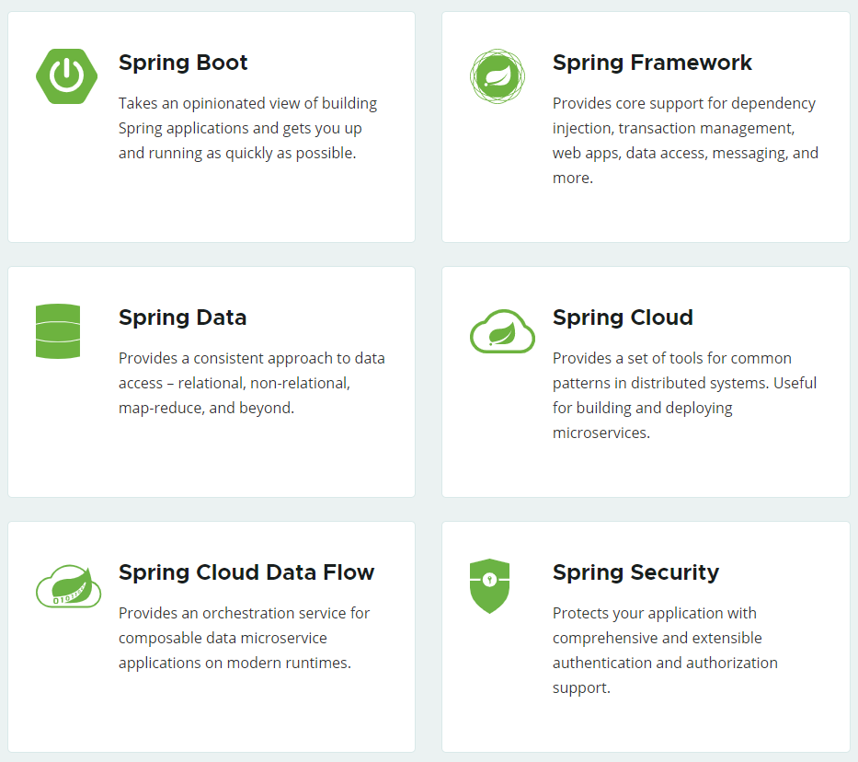
Hình 1.1. Hệ sinh thái Spring framework
Trong dự án này, em sử dụng 3 module chính để phát triển bao gồm Spring Boot giống như một bộ khung cho dự án, Spring Security để phục vụ cho việc xác thực và phân quyền, Spring Data JPA để tương tác tới database và một số thư viện đi kèm xoay quanh.

1.6.2. Dart và Flutter framework
Dart là một ngôn ngữ lập trình đa mục đích mã nguồn mở, đã được đặt nền móng bởi Google. Đây là một khía cạnh của ngôn ngữ lập trình hướng đối tượng, đặc trưng bởi cú pháp kiểu C. Tinh thần lập trình hướng đối tượng thể hiện qua việc hỗ trợ interface và class, mở ra khả năng sáng tạo không giới hạn khi đặt lên bàn cân với những ngôn ngữ khác. Sự đa dạng của Dart thể hiện thông qua khả năng phát triển ứng dụng web, di động, máy chủ và máy tính để bàn.
Không chỉ dừng lại ở việc phát triển ứng dụng cho một nền tảng, Dart mở ra cánh cửa cho sự sáng tạo trên cả hai nền tảng quan trọng: Android và iOS. Và trong cuộc hành trình này, Flutter nổi lên như một công cụ vượt trội, được Google chắp cánh. Flutter, một framework ra đời từ Google, trở thành điểm đặc biệt giúp xây dựng những ứng dụng đa nền tảng nền tảng bằng một mã nguồn duy nhất.

Hình 1.2. Flutter đa nền tảng
Flutter đã thu hút được sự chú ý của cộng đồng các nhà phát triển bằng cách giới thiệu các style cho phép việc xây dựng UI đẹp hơn và biểu cảm hơn vì thế mà việc code cũng trở nên thú vị hơn nhiều. Nó kết hợp một số khái niệm quen thuộc với những kinh nghiệm phát triển hiện đại như lập trình reactive và widget composition trong khi sử dụng nền tảng Dart làm cơ sở chính cho các hoạt động đó. Nhóm Flutter đã đánh giá nhiều ngôn ngữ khác nhau và cuối cùng họ chọn Dart vì nó phù hợp với cách mà họ xây dựng giao diện người dùng.

1.6.3. PostgreSQL database
PostgreSQL là một hệ thống quản trị cơ sở dữ liệu quan hệ-đối tượng (object-relational database management system) có mục đích chung, hệ thống cơ sở dữ liệu mã nguồn mở tiên tiến nhất hiện nay.
PostgreSQL được phát triển dựa trên POSTGRES 4.2 tại phòng khoa học máy tính Berkeley, Đại học California.
PostgreSQL được thiết kế để chạy trên các nền tảng tương tự UNIX. Tuy nhiên, PostgreSQL sau đó cũng được điều chỉnh linh động để có thể chạy được trên nhiều nền tảng khác nhau như Mac OS X, Solaris và Windows.

Hình 1.3. PostgreSQL database
PostgreSQL không yêu cầu quá nhiều công tác bảo trì bởi có tính ổn định cao. Do đó, nếu bạn phát triển các ứng dụng dựa trên PostgreSQL, chi phí sở hữu sẽ thấp hơn so với các hệ thống quản trị dữ liệu khác.

1.6.4. Docker
Docker là một công cụ giúp cho việc tạo ra và triển khai các container để phát triển, chạy ứng dụng được dễ dàng. Các container là môi trường, mà ở đó lập trình viên đưa vào các thành phần cần thiết để ứng dụng của họ chạy được, bằng cách đóng gói ứng dụng cùng với container như vậy, nó đảm bảo ứng dụng chạy được và giống nhau ở các máy khác nhau (Linux, Windows, Desktop, Server ...)
Docker có vẻ rất giống máy ảo (nhiều người từng tạo máy ảo với công cụ ảo hóa như VirtualBox,VMWare), nhưng có điểm khác với VM: thay vì tạo ra toàn bộ hệ thống (dù ảo hóa), Docker lại cho phép ứng dụng sử dụng nhân của hệ điều hành đang chạy Docker để chạy ứng dụng bằng cách bổ sung thêm các thành phần còn thiếu cung cấp bởi container. Cách này làm tăng hiệu xuất và giảm kích thước ứng dụng.
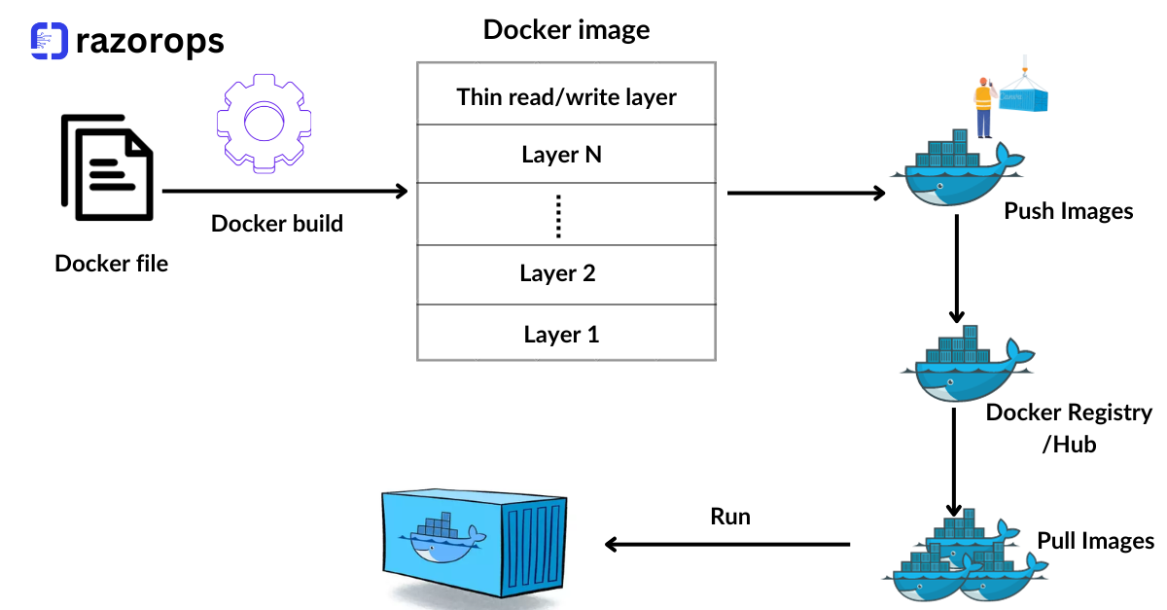
Hình 1.4. Docker processing
Lập trình viên sau khi code trên môi trường develop sẽ đóng gói ứng dụng thành các docker image, chúng sẽ chứa toàn bộ tài nguyên hoàn chỉnh của ứng dụng vào image đó để đến khi chạy ứng dụng sẽ không cần phải thiết lập môi trường, thay vào đó sẽ chạy file docker image để chúng hoạt động thành một container giống như cách mà developer chạy trực tiếp code của mình.

1.6.5. FCM (Firebase Cloud Messaging)
FCM là một dịch vụ gửi thông báo, tin nhắn đa nền tảng được cung cấp bởi Google. Chúng có thể gửi thông báo đến các thiết bị đã đăng ký với FCM, nội dung gửi đi có thể lên đến 4KB.
Tuỳ thuộc vào trạng thái của ứng dụng trên thiết bị, các thông báo gửi đến sẽ được xử lý khác nhau. Trước tiên ta cần tìm hiểu về các trạng thái của ứng dụng:

Trạng thái | Mô tả
Foreground | Khi ứng dụng đang mở và đang được sử dụng
Background | Khi ứng dụng đang chạy nhưng nằm ở background. Ví dụ như khi user bấm nút "home" hoặc switch sang một ứng dụng khác
Terminated | Khi thiết bị bị khoá màn hình, ứng dụng chưa được chạy hoặc bị (đóng hoàn toàn) terminate khỏi background

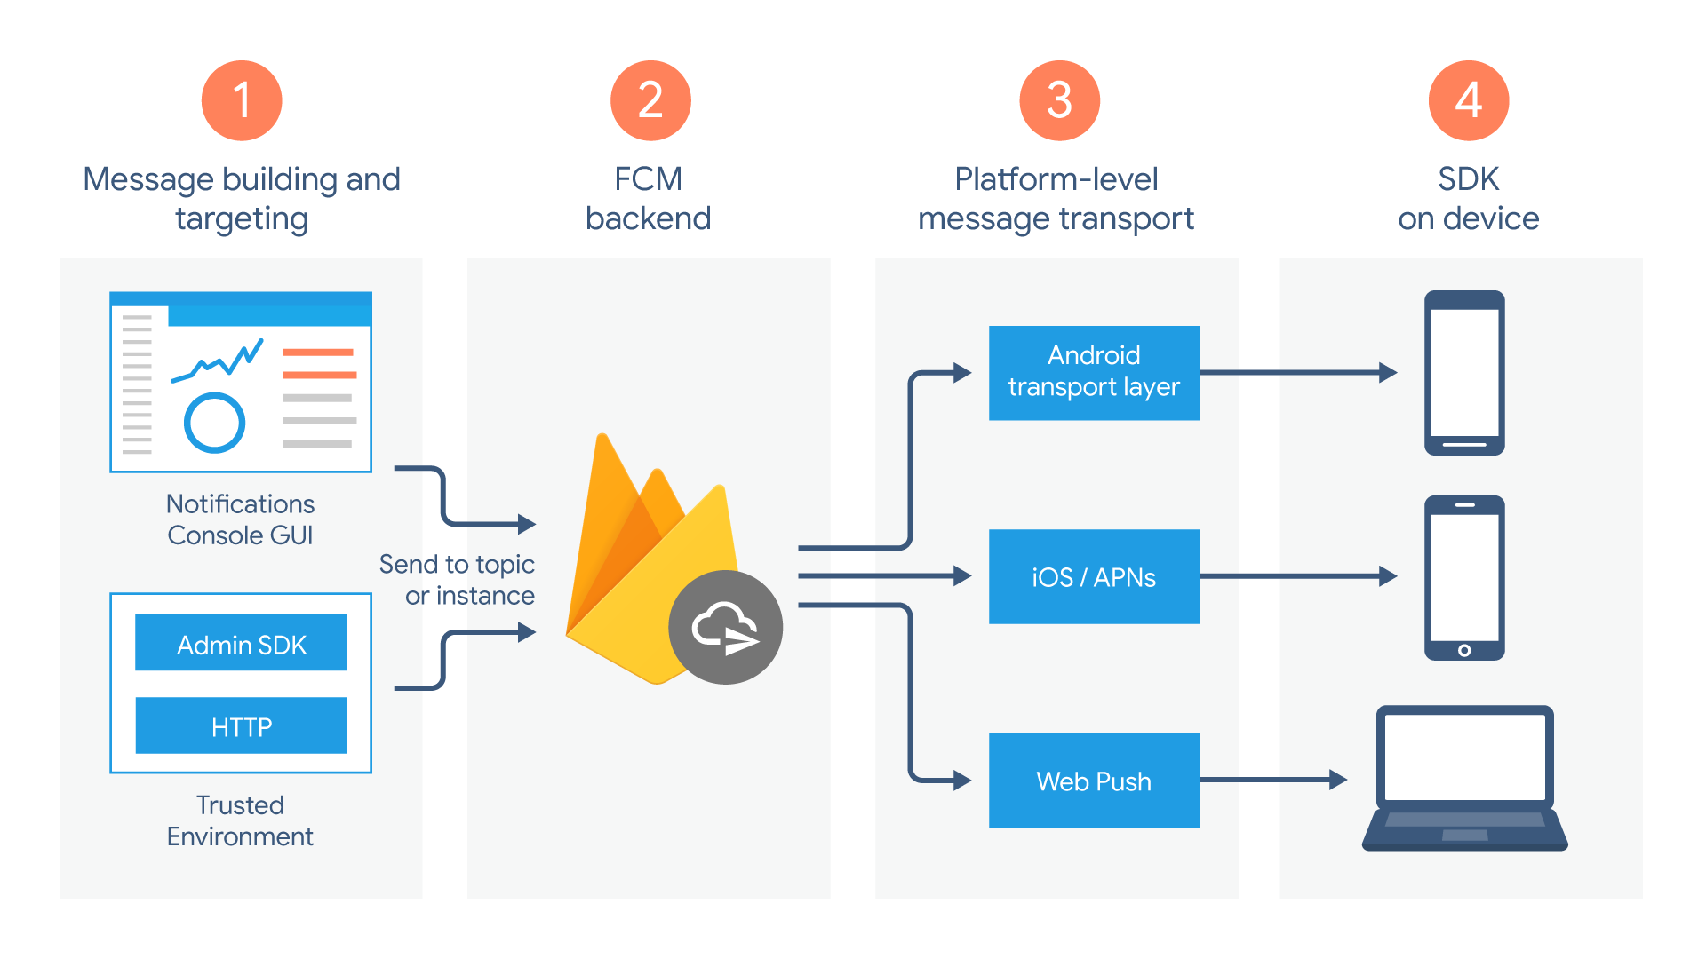
Hình 1.5. Firebase Cloud Messaging process

CHƯƠNG 2: PHÂN TÍCH VÀ THIẾT KẾ

2.1. Mục tiêu của ứng dụng
Giúp người dùng theo dõi và quản lý chi tiêu cá nhân hoặc gia đình một cách hiệu quả, rõ ràng.
Cung cấp cáo báo cáo chi tiết theo từng ngày, tuần, tháng, quý hoặc năm.
Giao diện dễ sử dụng, đơn giản và tối ưu trải nghiệp, không rườm rà.

2.2. Yêu cầu chức năng
Quản lý thu nhập (tiền vào) và chi tiêu (tiền ra)
Phân loại theo từng danh mục rõ ràng
Thống kê và báo cáo như hiển thị số dư, số tiền đã tiêu, biểu đồ hiển thi theo thời gian
Xuất báo cáo ra định dạng file
Thiết lập kế hoạch chi tiêu như hạn mức chi tiêu hàng tháng, cảnh báo chi tiêu quá tay
Lên lịch tự động ghi lại khoản chi tiêu hằng tháng
Sử dụng khi không có mạng và tự động đồng bộ khi kết nối internet trở lại
Quản lý linh động giữa các ví
Quản lý ví đa người dùng

2.3. Yêu cầu phi chức năng
Ứng dụng có thể đáp ứng được những thiết bị cấu hình trung bình và phiên bản hệ điều hành không quá cao
Khả năng mở rộng thêm đa ngôn ngữ, đa múi giờ theo từng quốc gia. Có thể theo dõi lịch sử chi tiêu. Ưu tiên khả năng mở rộng tính năng trong tương lại nếu cần thiết
Dữ liệu cá nhân của người dùng như mật khẩu phải được mã hóa một chiều. Không thu thập trái phép dữ liệu người dùng cho bất kỳ mục đích nào mà không có được sự cho phép của người dùng
Hỗ trợ đa nền tảng, ít nhất là trên hai hệ điều hành phổ biến là Android và IOS

2.4. Người dùng mục tiêu
Đối tượng sử dụng: Cá nhân hoặc nhóm người có thể sử dụng chung
Nhu cầu: Đơn giản và dễ sử dụng, hạn chế các thao tác thừa

2.5. Tổng quan hệ thống
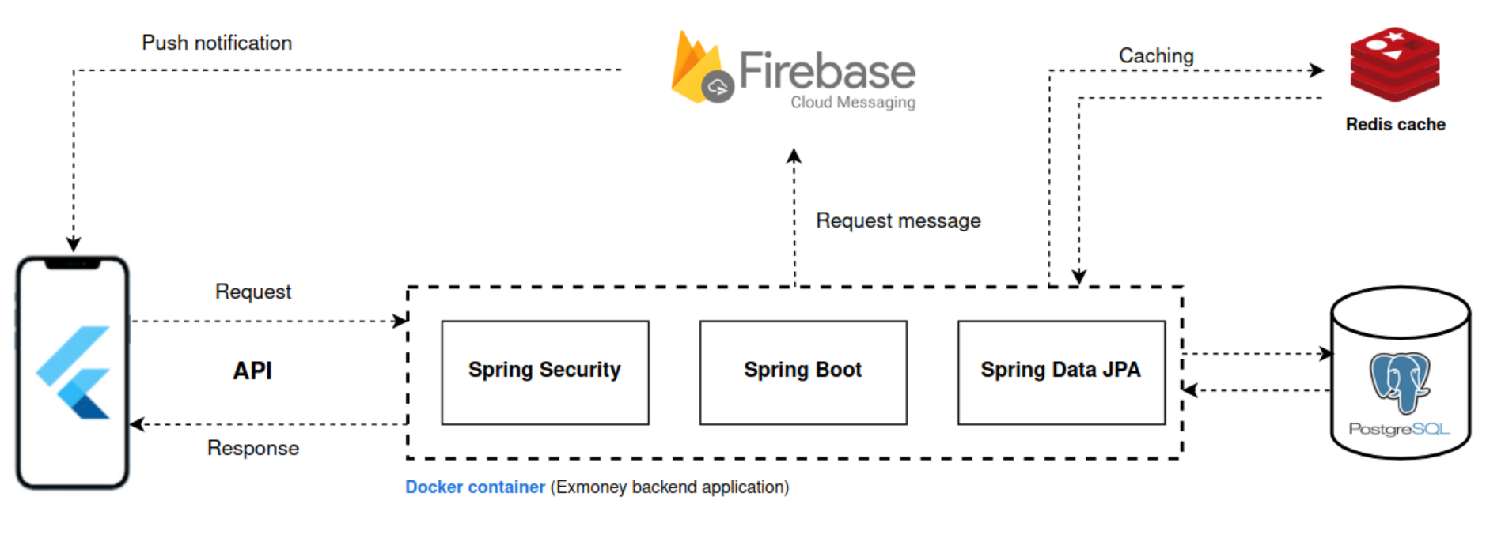
Hình 2.1. Sơ đồ tổng quan hệ thống
Hệ thống của ứng dụng quản lý chi tiêu (Exmoney) được thiết kế đơn giản theo mô hình 1 client và 1 server (Monolithic) bao gồm một ứng dụng mobile app sử dụng Flutter để chạy trên hai nền tảng Android và IOS cho người dùng. Một server sử dụng Java Spring framework để phát triển, đóng gói bởi một Docker image và chạy trên một Docker container. Để giao tiếp giữa client và server, ứng dụng sử dụng chuẩn giao thức chính là HTTPS thông qua API.
Để lưu trữ dữ liệu, hệ thống sử dụng PostgreSQL làm database chính, đây là một database mã nguồn mở và được hỗ trợ bởi nhiều lập trình viên trên thế giới.
Bên cạnh đó hệ thống có sử dụng Redis làm một loại cơ sở dữ liệu ngắn hạn (inmemmory database) dùng để lưu những tác vụ thường xuyên sử dụng hoặc những tác vụ cần bảo toàn dữ liệu phía database chính.
Để tương tác và gửi thông báo ngay lập tức (realtime) cho người dùng, ứng dụng có tích hợp thêm một dịch vụ bên thứ ba là Firebase Cloud Messaging (FCM), đây là một nền tảng cung cấp giải pháp gửi thông báo đều hỗ trợ tốt cho hai nền tảng là Android và IOS do Google phát triển. Và điều đặc biệt hơn hết là nó miễn phí.

2.6. Phân tích hệ thống

2.6.1. Sơ đồ phân rã chức năng (Business Function Diagram)

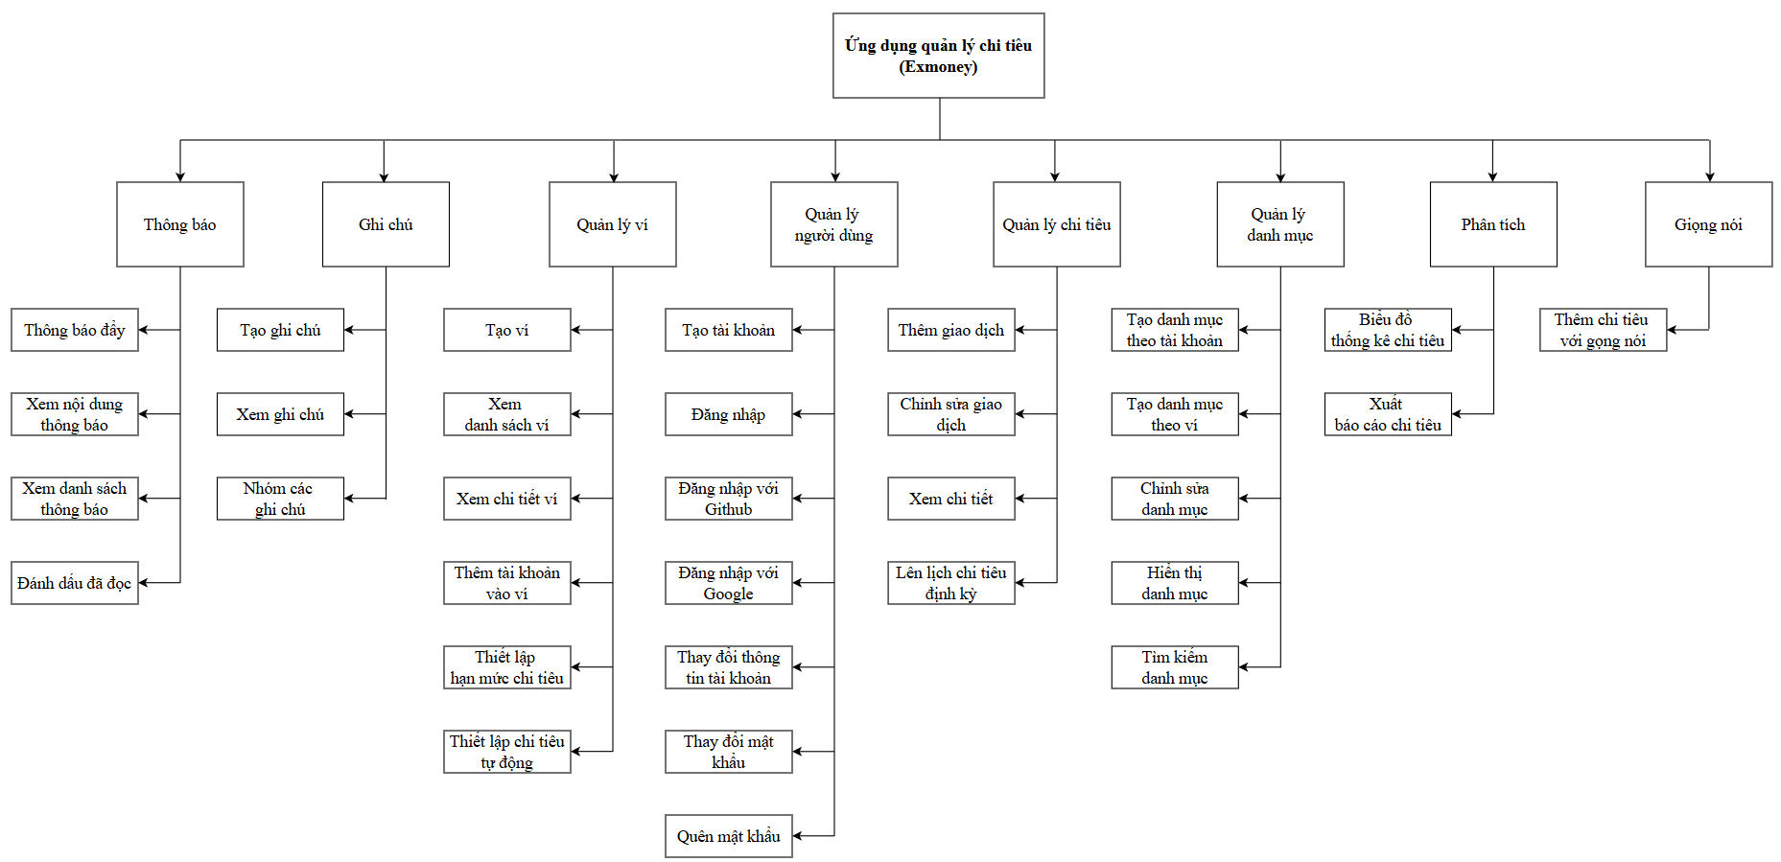
Hình 2.2. Sơ đồ phân dã chức năng tổng quát

2.6.2. Sơ đồ Use Case tổng quát

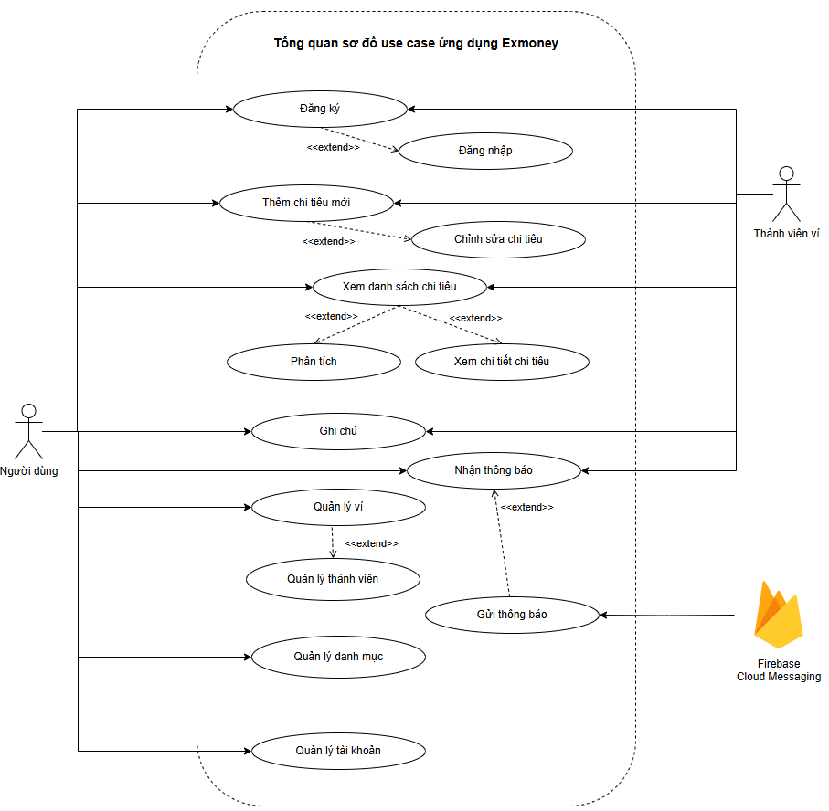

Hình 2.3. Sơ đồ use case tổng quát ứng dụng

2.6.3. Chức năng đăng ký
Người dùng mở ứng dụng và chọn vào nút đăng ký
Nhập địa chỉ email và mật khẩu để đăng ký
Hệ thống ghi nhận email và gửi mã xác thực vào email người dùng nhập
Người dùng nhập mã xác thực từ email để kích hoạt tài khoản và đăng nhập
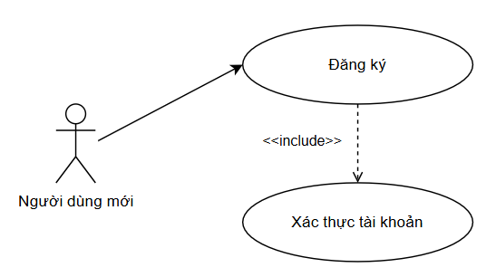
Biểu đồ use case chức năng tạo tài khoản

Tác nhân | Người dùng ngoài hệ thống
Mục đích | Đăng ký tài khoản
Luồng tương tác | 1. Người dùng chọn đăng ký, nhập thông tin bao gồm tên, địa chỉ email và mật khẩu sau đó chọn "đăng ký".  2. Hệ thống tiếp nhận thông tin từ người dùng và kiểm tra  3. Nếu email chưa được đăng ký, hệ thống gửi mã xác nhận tới email  4. Người dùng được chuyển tới màn nhập mã xác thực và nhập mã gồm 6 chữ số nhận được từ hệ thống và tiến hành xác thực  5. Hệ thống kiểm tra mã và xác định nếu mã hợp lệ thì tài khoản được tạo, người dùng có thể đăng nhập vào hệ thống
Luồng tương tác ngoại lệ | 3.1. Email bị trùng -> thông báo cho người dùng rằng "email đã được đăng ký trước đó" nên không thể tạo tài khoản bằng email này nữa.  4.1. Người dùng nhập mã OTP không chính xác hoặc bị hết hạn -> hệ thống ghi nhận mã xác thực không đúng, người dùng nhận được một thông báo "mã xác thực không chính xác hoặc đã hết hạn"  4.2. Yêu cầu người dùng lấy lại mã xác thực mới và quay lại bước 2

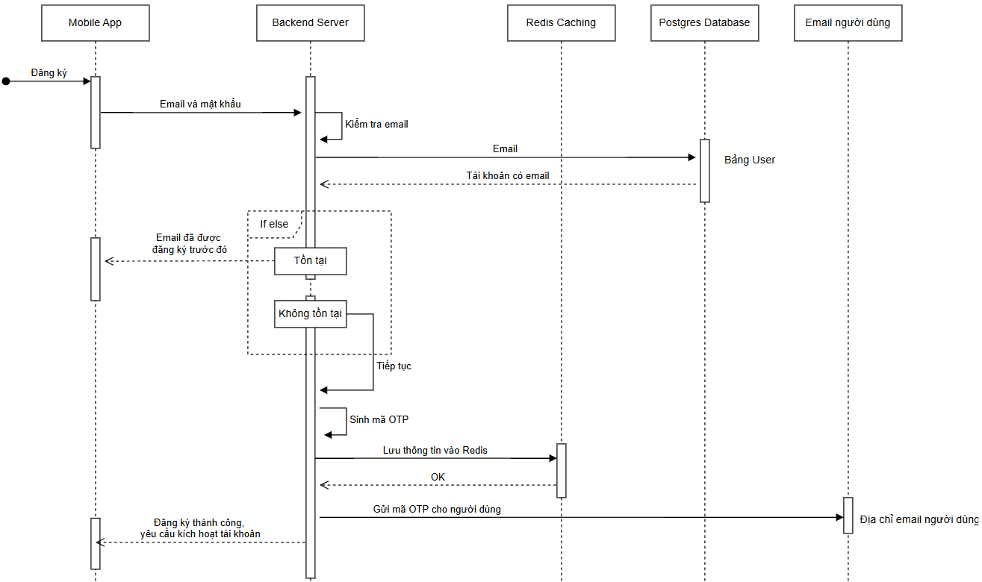
Hình 2.4. Biểu đồ tuần tự chức năng tạo tài khoản (bước đăng ký)
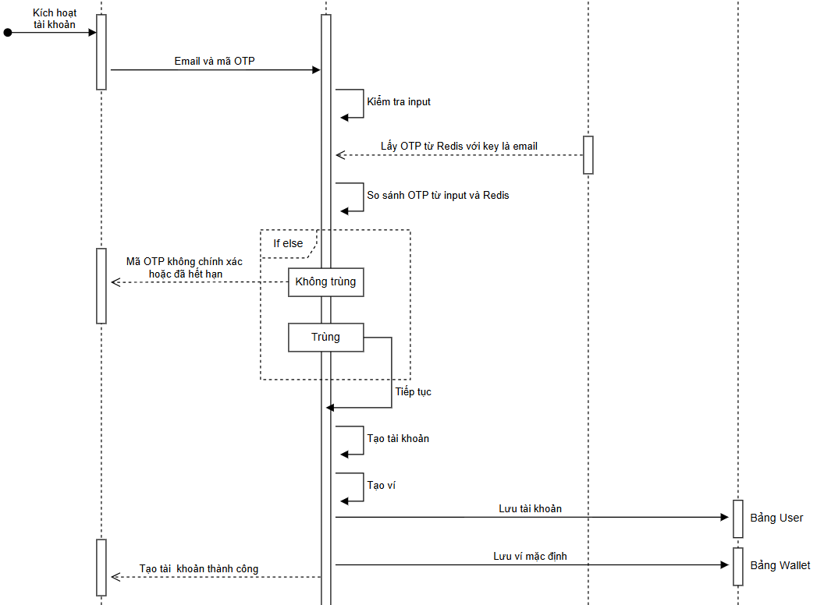
Hình 2.5. Biểu đồ tuần tự chức năng tạo tài khoản (bước kích hoạt)

2.6.4. Chức năng đăng nhập
Yêu cầu người dùng đã có tài khoản trước đó
Nhập địa chỉ email và mật khẩu và chọn đăng nhập
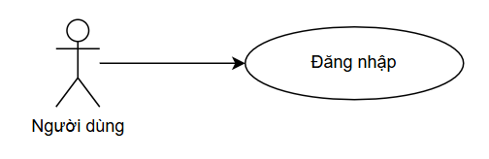
Hình 2.6. Biểu đồ use case chức năng đăng nhập

Tác nhân | Người dùng ngoài hệ thống đã có tài khoản
Mục đích | Truy cập vào ứng dụng
Luồng tương tác | 1. Người dùng chọn đăng nhập, nhập thông tin bao gồm email và mật khẩu sau đó ấn "đăng nhập"  2. Hệ thống tiếp nhận thông tin và xác thực email cũng như mật khẩu.  3. Nếu thông tin tài khoản đúng, cho phép truy cập màn hình chính kèm theo thông tin tài khoản được lưu trữ trong bộ nhớ đệm của thiết bị
Luồng tương tác ngoại lệ | 2.1. Email không chính xác, hệ thống báo tài khoản không tồn tại và yêu cầu nhập lại ở bước 1  2.2. Mật khẩu không đúng, hệ thống báo sai mật khẩu và yêu cầu quay lại nhập thông tin như ở bước 1

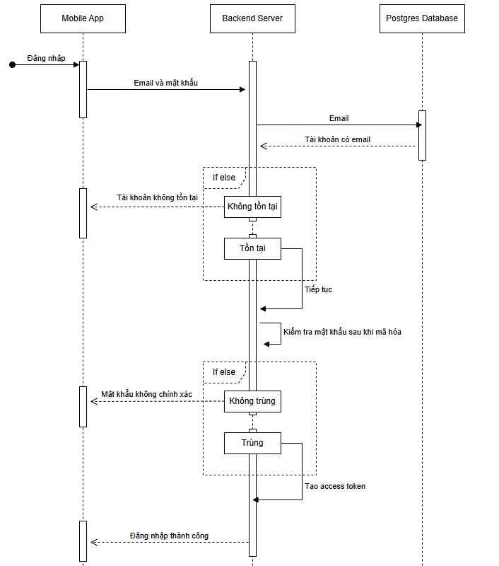
Hình 2.7. Biểu đồ tuần tự chức năng đăng nhập

2.6.5. Chức năng tạo ví
Khi người dùng đã ở trong ứng dụng với tài khoản của mình, mỗi tài khoản sẽ được tạo sẵn một ví mặc định gọi là “Ví cá nhân”
Người dùng truy cập màn hình quản lý ví, tại đây chứa danh sách ví mà người dùng đó tạo hoặc được tham gia
Người dùng chọn thêm mới một ví và nhập thông tin bao gồm tên, mô tả ví
Khi ví được tạo thành công, người dùng mặc định là thành viên duy nhất của ví và có thể thao tác với ví đó giống như với ví mặc định
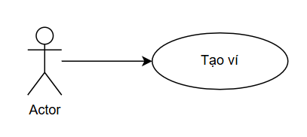
Hình 2.8. Biểu đồ use case chức năng tạo ví

Tác nhân | Người dùng đã đăng nhập ứng dụng
Mục đích | Quản lý chi tiêu rõ ràng và thống nhất với từng mục đích khác nhau
Luồng tương tác | 1. Người dùng truy cập màn hình quản lý ví  2. Chọn tới nút tạo ví  3. Nhập thông tin như tên, mô tả ví và chọn tạo ví
Luồng tương tác ngoại lệ | 3.1. Tên ví bị trùng với ví đã tồn tại của người dung đó, yêu cầu người dung nhập một tên khác

2.6.6. Chức năng thêm thành viên vào ví
Từ danh sách ví đã có hiện tại, người dùng chọn tới một ví muốn thêm thành viên
Người dùng chọn vào ví muốn thêm và chọn chút “Thêm thành viên”
Người dùng nhập email của tài khoản muốn thêm
Người được mời sẽ tiếp nhận yêu cầu và có thể xác nhận hoặc từ chối
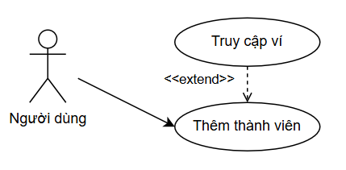
Hình 2.9. Biểu đồ use case chức năng thêm thành viên vào ví

Tác nhân | Người dùng đã có ví trước đó
Mục đích | Quản lý chi tiêu chung giữa các tài khoản
Luồng tương tác | 1. Người dùng truy cập màn hình quản lý ví  2. Chọn tới ví cần thêm thành viên  3. Chọn nút thêm thành viên  4. Nhập tài khoản (email) người dùng muốn them và xác nhận
Luồng tương tác ngoại lệ | 3.1. Người dùng không có quyền thêm thành viên do không phải chủ sở hữu ví  4.1. Tài khoản không tồn tại, yêu cầu người dùng thực hiện lại thao tác đối với tài khoản khác  4.2. Tài khoản đã tồn tại trong ví này, yêu cầu người dùng thực hiện lại thao tác đối với tài khoản khác

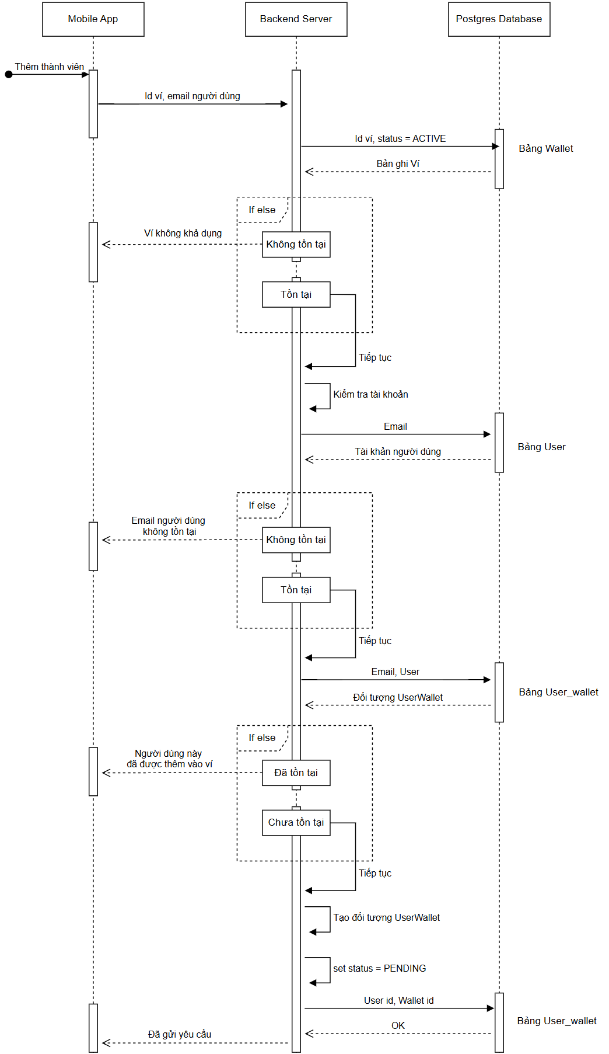
Hình 2.10. Biểu đồ tuần tự (sequence) chức năng thêm thành viên vào ví

2.6.7. Chức năng xóa thành viên khỏi ví
Người dùng truy cập vào màn hình quản lý ví và chọn vào một ví có sẵn
Truy cập tab thành viên
Chọn tới một thành viên cần xóa và chọn “Xóa khỏi ví”
Xác nhận xóa thành viên khỏi ví
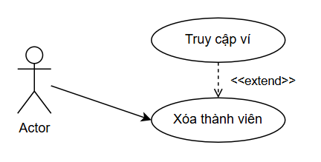
Hình 2.11. Biểu đồ use case chức năng xóa thành viên khỏi ví
Tác nhân | Người dùng đã có ví trước đó
Mục đích | Quản lý ngắt quyền truy cập ví đối với thành viên cụ thể
Luồng tương tác | 1. Người dùng truy cập màn hình quản lý ví  2. Chọn tới ví cần xóa thành viên  3. Truy cập tab thành viên  4. Chọn tới một thành viên và chọn xóa  5. Hiện popup xác nhận xóa
Luồng tương tác ngoại lệ | 4.1. Người dùng không có quyền thực hiện do không phải chủ sở hữu ví

2.6.8. Chức năng thiết lập hạn mức và cảnh báo chi tiêu
Tại phần thiết lập ví, người dùng có thể thiết lập hạn mức chi tiêu trong tháng và thiết lập các mức độ cảnh báo theo phần trăm dựa trên hạn mức
Có 3 mức cảnh báo tương ứng với 3 mức phần trăm mà người dùng muốn nhận được thông báo trong phạm vi ví
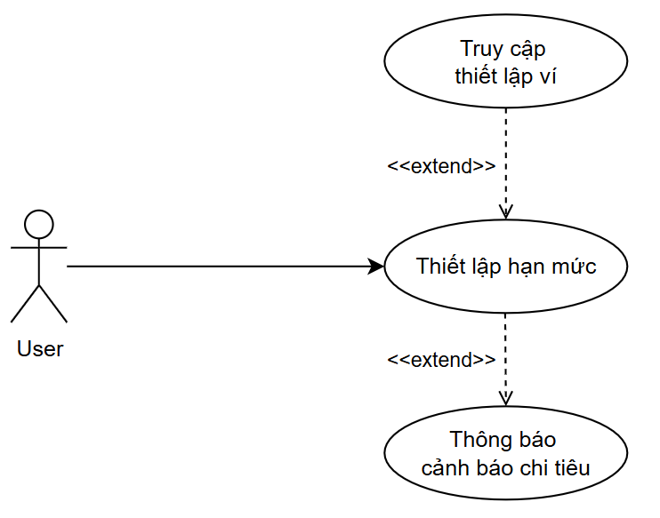
Hình 2.12. Biểu đồ use case chức năng thiêt lập hạn mức cảnh báo
Tác nhân | Người dùng đã có ví trước đó
Mục đích | Cảnh báo chi tiêu theo từng cấp độ dựa trên hạn mức đã thiết lập
Luồng tương tác | 1. Người dùng truy cập màn hình quản lý ví  2. Chọn tới tab thiết lập  3. Chọn chỉnh sửa hạn mức  4. Tại popup nhập số tiền tương ứng hạn mức tối đa và 3 cấp độ cảnh báo tương ứng với số phần trăm dựa trên hạn mức tối đa  5. Chọn lưu -> có thông báo thiết lập thành công
Luồng tương tác ngoại lệ | 4.1. Người dùng không có quyền thực hiện do không phải chủ sở hữu ví

2.6.9. Chức năng thiết lập chi tiêu định kỳ tự động
Chi tiêu định kỳ tự động là tính năng cho phép người dùng có thể thiết lập một chi tiêu nào đó được lặp lại tự động theo ngày, theo tuần, theo tháng
Tại phần thiết lập ví, người dùng kéo xuống phần chi tiêu định kỳ và tạo mới một chi tiêu
Các bước nhập chi tiêu như lúc tạo mới, ngoài ra còn có thể mục lặp lại theo ngày, theo tuần hoặc theo tháng với giá trị tương ứng lần lượt là giờ trong ngày, ngày trong tuần hoặc ngày trong tháng
Hệ thống sẽ quét 1 phút một lần để kiểm ra xem có chi tiêu nào đang được thiết lập vào giờ đó (tương ứng với thiết lập theo ngày), chi tiêu nào đang được thiết lập vào ngày đó (tương ứng với thiết lập theo tuần hoặc tháng) sẽ tự động tạo ra một chi tiêu tương ứng như đã cấu hình trước đó
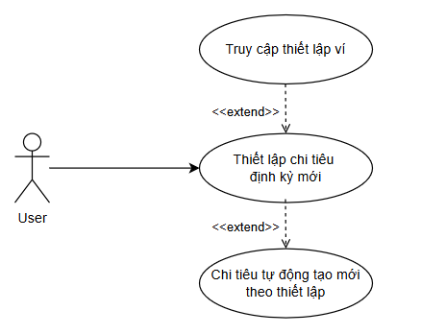
Hình 2.13. Biểu đồ use case chức năng thiêt lập chi tiêu định kỳ tự động
Tác nhân | Chủ sở hữu ví
Mục đích | Không phải lặp lại các chi tiêu giống nhau hằng ngày, hằng tuần hoặc hằng tháng
Luồng tương tác | 1. Người dùng truy cập màn hình chính  2. Chọn vào quản lý ví  3. Tại màn hình quản lý ví, chọn tới tab thiết lập  4. Bên dưới chọn tới thêm mới chi tiêu định kỳ  5. Nhập các thông tin cho chi tiêu, chọn khung thời gian lặp lại  6. Xác nhận lưu thiết lập
Luồng tương tác ngoại lệ

2.6.10. Chức năng thêm mới danh mục
Người dùng truy cập vào màn hình chính của ứng dụng
Chọn tới nút thêm mới chi tiêu và vào phần danh mục để truy cập tới màn hình quản lý danh mục
Chọn nút thêm mới danh mục
Nhập thông tin cho danh mục bao gồm tên, icon đại diện, mô tả, danh mục cha (nếu có), nơi lưu trữ như ví cụ thể hoặc tài khoản. Nếu lưu tại ví thì tất cả thành viên của ví đó có thể sử dụng danh mục đó, nếu lưu tài khoản thì người dùng có thể sử dụng danh mục đó cho nhiều ví khác nhau
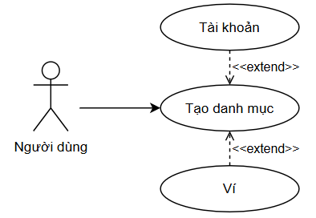
Hình 2.14. Biểu đồ use case chức năng tạo danh mục
Tác nhân | Người dùng đã đăng nhập
Mục đích | Đa dạng thêm danh mục chi tiêu
Luồng tương tác | 1. Người dùng truy cập màn hình chính  2. Chọn vào thêm chi tiêu  3. Tại màn hình thêm chi tiêu chọn vào danh mục để tới màn hình quản lý danh mục  4. Chọn thêm một danh mục mới và nhập thông tin  5. Chọn lưu cho ví hoặc cho tài khoản  6. Xác nhận lưu danh mục
Luồng tương tác ngoại lệ | 6.1. Danh mục bị trùng tên, yêu cầu nhập lại thông tin tại bước thứ 4

2.6.11. Chức năng thêm chi tiêu mới
Người dùng truy cập màn hình chính của ứng dụng
Chọn vào nút thêm mới chi tiêu
Chọn tới ví muốn lưu chi tiêu
Nhập thông tin số tiền, ghi chú, chọn thời gian và danh mục
Lưu chi tiêu
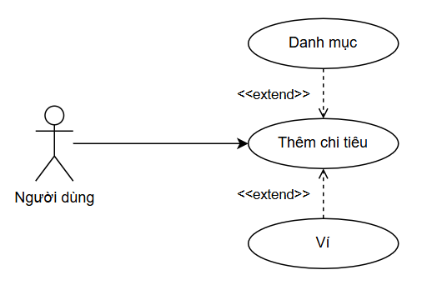
Hình 2.15. Biểu đồ use case chức năng thêm chi tiêu
Tác nhân | Người dùng đã đăng nhập
Mục đích | Kiểm soát chi tiêu
Luồng tương tác | 1. Người dùng truy cập màn hình chính  2. Chọn vào thêm chi tiêu  3. Chọn ví  4. Nhập thông tin số tiền, ghi chú, chọn thời gian và danh mục  5. Chọn lưu
Luồng tương tác ngoại lệ

2.6.12. Chức năng thêm chi tiêu từ giọng nói
Tại tab voice, giao diện chỉ đơn giản có biểu tượng micro để người dùng nhấn vào và nói
Lưu ý: Đối với chức năng thêm chi tiêu bằng giọng nói, người dùng cần phát âm 3 phần chính bao gồm số tiền, tên danh mục và tên ví, nếu một trong các phần hệ thống không thể ghi nhận được thì sẽ để trống để người dùng nhập lại khi popup xác nhận thông tin hiện lên
Nếu không đề cập tới tên ví, ví mặc định sẽ được chọn, người dùng có thể thay đổi tùy chọn của mình khi popup xác nhận hiện lên
Sau khi xác nhận thông tin đầu vào là chính xác, người dùng ấn lưu để thêm chi tiêu
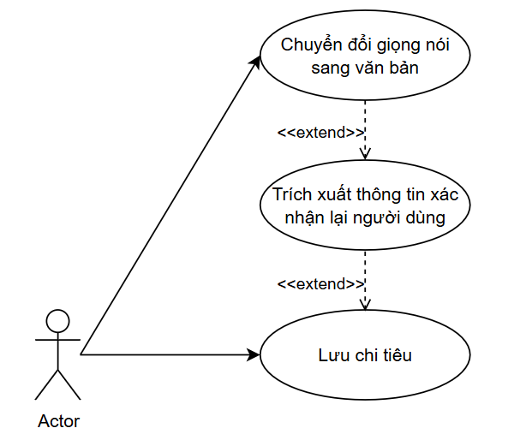
Hình 2.16. Biểu đồ use case chức năng thêm chi tiêu bằng giọng nói
Tác nhân | Người dùng
Mục đích | Rút ngắn thao tác và thuận tiện khi thêm chi tiêu
Luồng tương tác | 1. Người dùng truy cập màn hình chính  2. Chọn sang tab voice  3. Chọn vào biểu tượng micro và mô tả chi tiêu bao gồm những thông tin như số tiền, tên danh mục và tên ví  4. Hệ thống trích xuất thông tin và xác nhận lại từ người dùng  5. Chọn lưu
Luồng tương tác ngoại lệ | 4.1. Hệ thống lỗi khi chuyển đổi âm thanh thành văn bản, yêu cầu người dùng thao tác lại  4.2. Hệ thống ghi nhận thiếu một trong các thông tin, hệ thống sẽ để trống tại popup xác nhận để người dùng chỉnh sửa và lưu lại

2.6.13. Chức năng ghi chú
Người dùng truy cập tab ghi chú tại màn hình chính ứng dụng
Chọn thêm một ghi chú mới
Nhập tiêu đề và nội dung ghi chú
Tạo ghi chú
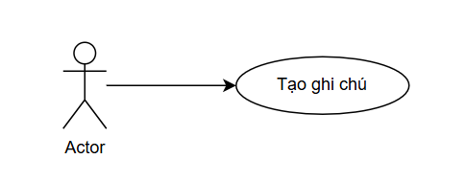
Hình 2.17. Biểu đồ use case chức năng tạo ghi chú
Tác nhân | Người dùng đã đăng nhập
Mục đích | Ghi chú những thứ không phải chi tiêu hoặc những chi tiêu không rõ ràng
Luồng tương tác | 1. Người dùng truy cập màn hình chính  2. Chọn tới tab Ghi chú  3. Chọn thêm một ghi chú mới  4. Nhập tiêu đề và viết nội dung ghi chú, hệ thống tự động lưu sau mỗi 3 giây  5. Có thể chọn lưu ghi chú cho ví cụ thể hoặc mặc định sẽ được lưu trong ví cá nhân và có thể được chuyển sang ví khác sau nếu cần thiết

2.7. Thiết kế hệ thống

2.7.1. Tổng quan mô hình thực thể
Hình 2.18. Sơ đồ tổng quan mô hình thực thể cơ sở dữ liệu
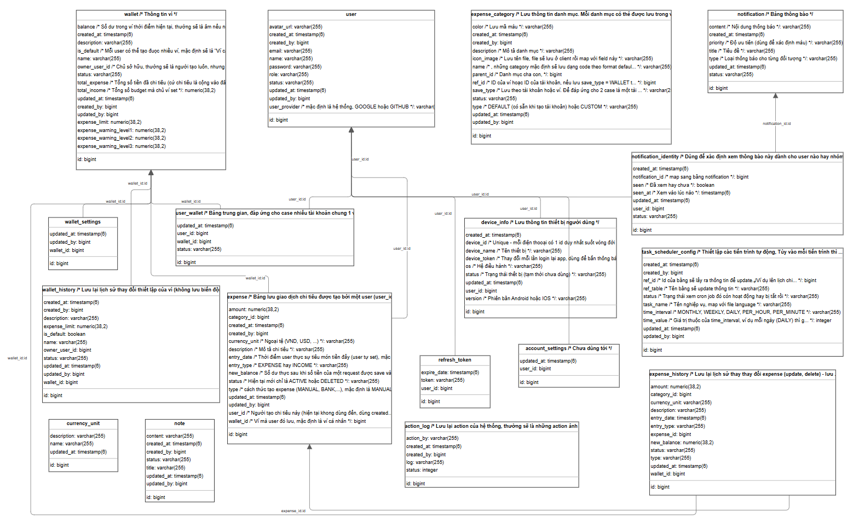

2.7.2. Chi tiết các bảng trong cơ sở dữ liệu
Bảng User
Mô tả: Lưu thông tin tài khoản người dùng trong hệ thống
Tên trường | Kiểu dữ liệu | Mô tả
id | bigint | Khóa chính
fist_name | varchar
last_name | varchar
email | varchar
password | varchar | Đã mã hóa một chiều
bank_account_id | varchar | id tài khoản ngân hàng
gender | varchar | Giới tính
avatar_url | varchar | Liên kết ảnh đại diện
cover_url | varchar | Liên kết ảnh cover
about | varchar
city | varchar
detail_address | varchar
created_date | timestamp | Thời điểm tạo tài khoản
modified_date | timestamp | Lần cuối cập nhật
status | varchar | Trạng thái kích hoạt hay ko
user_provider | varchar | Đăng nhập từ nguồn nào (SYSTEM, GOOGLE, GITHUB)
role | varchar | Vai trò trong hệ thống  (USER, ADMIN)

Bảng Refresh_token
Mô tả: Lưu thông tin bảo mật liên quan tới phiên đăng nhập của người dùng
Tên trường | Kiểu dữ liệu | Mô tả
id | bigint | Khóa chính
token | varchar | chuỗi ký tự được mã hóa thông tin user
expire_date | timestamp | Thời điểm hết hiệu lực của token, user phải đăng nhập lại
user_id | varchar | id người dùng

Bảng Device_info
Mô tả: Lưu thông tin liên quan tới thiết bị đăng nhập của người dùng, dùng để bắn thông báo đẩy
Tên trường | Kiểu dữ liệu | Mô tả
id | bigint | Khóa chính
device_name | varchar | Tên thiết bị
device_id | varchar | Serial number của thiết bị, đi theo phần cứng
device_token | varchar | Chuỗi ký tự dùng cho việc bắn thông báo Firebase
os | varchar | Hệ điều hành (Android hoặc IOS)
version | varchar | Phiên bản hệ điều hành
status | varchar | Trạng thái thiêt bị
user_id | varchar | id người dùng
created_at | timestamp | Thời điểm tạo (chính là thời điểm người dùng đăng nhập lần đầu tiên)
updated_at | timestamp | Thời điểm mỗi lần cập nhật lại device token

Bảng Wallet
Mô tả: Lưu thông tin về ví của mỗi tài khoản
Tên trường | Kiểu dữ liệu | Mô tả
id | bigint | Khóa chính
name | varchar | Tên ví
description | Varchar | Mô tả ví
balance | bigdecimal | Số dư còn lại trong ví
is_default | boolean | Đánh dấu ví mặc định
owner_user_id | bigint | Id của người dùng là chủ sở hữu
status | varchar | Trạng thái của ví
total_expense | bigdecimal | Tổng số tiền đã chi tiêu trong ví
total_income | bigdecimal | Tổng số tiền đã thiết lập cho ví
expense_limit | bigdecimal | Giới hạn chi tiêu, phục vụ cho việc bắn cảnh báo
expense_warning_level1 | bigdecimal | Mức tỉ lệ cảnh báo của tổng chi tiêu so với hạn mức đề ra cấp 1
expense_warning_level2 | bigdecimal | Mức tỉ lệ cảnh báo của tổng chi tiêu so với hạn mức đề ra cấp 2
expense_warning_level3 | bigdecimal | Mức tỉ lệ cảnh báo của tổng chi tiêu so với hạn mức đề ra cấp 3
created_at | timestamp | Thời điểm tạo
updated_at | timestamp | Thời điểm cập nhật gần nhất
created_by | bigint | Id người tạo
updated_by | bigint | Id người cập nhật lần cuối

Bảng Wallet_history
Mô tả: Lưu (sao chép) lại thông tin ví trước mỗi lần cập nhật, chỉnh sửa
Tên trường | Kiểu dữ liệu | Mô tả
id | bigint | Khóa chính
wallet_id | varchar | id ví ban đầu
name | varchar | Tên ví
description | Varchar | Mô tả ví
is_default | boolean | Đánh dấu ví mặc định
owner_user_id | bigint | Id của người dùng là chủ sở hữu
status | varchar | Trạng thái của ví
expense_limit | bigdecimal | Giới hạn chi tiêu, phục vụ cho việc bắn cảnh báo
expense_warning_level1 | bigdecimal | Mức tỉ lệ cảnh báo của tổng chi tiêu so với hạn mức đề ra cấp 1
expense_warning_level2 | bigdecimal | Mức tỉ lệ cảnh báo của tổng chi tiêu so với hạn mức đề ra cấp 2
expense_warning_level3 | bigdecimal | Mức tỉ lệ cảnh báo của tổng chi tiêu so với hạn mức đề ra cấp 3
created_at | timestamp | Thời điểm tạo
updated_at | timestamp | Thời điểm cập nhật gần nhất
created_by | bigint | Id người tạo
updated_by | bigint | Id người cập nhật lần cuối

Bảng User_wallet
Mô tả: Bảng liên kết giữa người dùng và ví, quan hệ n-n
Tên trường | Kiểu dữ liệu | Mô tả
id | bigint | Khóa chính
user_id | bigint | Id người dùng
wallet_id | bigint | Id ví
updated_at | timestamp | Lần cập nhật gần nhất
status | varchar | Trạng thái liên kết còn hoạt động hay không sau khi thêm hoặc xóa thành viên khỏi ví

Bảng Expense_category
Mô tả: Lưu thông tin về danh mục
Tên trường | Kiểu dữ liệu | Mô tả
id | bigint | Khóa chính
name | varchar | Tên danh mục
description | Varchar | Mô tả danh mục
color | varchar | Mã màu cho danh mục
icon_image | varchar | Đường liên kết ảnh danh mục
parent_id | bigint | Id danh mục cha (nếu có)
status | varchar | Trạng thái của danh mục
ref_id | bigint | Id của ví hoặc của tài khoản, phụ thuộc vào trường save_type
save_type | varchar | Lưu theo ví hoăc lưu theo tài khoản
type | varchar | DEFAULT (tương ứng mặc định khi tạo tài khoản) hoặc CUSTOM (tương ứng danh mục mà người dùng tạo)
created_at | timestamp | Thời điểm tạo
updated_at | timestamp | Thời điểm cập nhật gần nhất
created_by | bigint | Id người tạo
updated_by | bigint | Id người cập nhật lần cuối

Bảng Expense
Mô tả: Lưu thông tin về chi tiêu
Tên trường | Kiểu dữ liệu | Mô tả
id | bigint | Khóa chính
amount | bigdecimal | Số tiền
description | Varchar | Mô tả chi tiêu
category_id | bigint | Id danh mục tương ứng
currency_unit | varchar | loại tiền tệ (VND, USD, EURO,…)
entry_date | timestamp | Thời điểm người dùng thực sự chi tiêu (tự chọn)
entry_type | varchar | Tiền vào hay tiền ra
new_balance | bigdecimal | Số dư thực sau khi thêm chi tiêu hoặc thiết lập số dư mới
user_id | bigint | Id người tạo
type | varchar | Phương thức lưu (thủ công hoặc từ một nguồn tự đọng nào đó)
wallet_id | bigint | Id của ví lưu chi tiêu này
status | varchar | kích hoạt, lên lịch hay bị xóa
created_at | timestamp | Thời điểm tạo
updated_at | timestamp | Thời điểm cập nhật gần nhất
created_by | bigint | Id người tạo
updated_by | bigint | Id người cập nhật lần cuối

Bảng Expense_history
Mô tả: Lưu (sao chép) lại thông tin về chi tiêu trước mỗi lần cập nhật, chỉnh sửa
Tên trường | Kiểu dữ liệu | Mô tả
id | bigint | Khóa chính
expense_id | bigint | Id chi tiêu gốc
amount | bigdecimal | Số tiền
description | Varchar | Mô tả chi tiêu
category_id | bigint | Id danh mục tương ứng
currency_unit | varchar | loại tiền tệ (VND, USD, EURO,…)
entry_date | timestamp | Thời điểm người dùng thực sự chi tiêu (tự chọn)
entry_type | varchar | Tiền vào hay tiền ra
new_balance | bigdecimal | Số dư thực sau khi thêm chi tiêu hoặc thiết lập số dư mới
type | varchar | Phương thức lưu (thủ công hoặc từ một nguồn tự đọng nào đó)
wallet_id | bigint | Id của ví lưu chi tiêu này
status | varchar | kích hoạt, lên lịch hay bị xóa
created_at | timestamp | Thời điểm tạo
updated_at | timestamp | Thời điểm cập nhật gần nhất
created_by | bigint | Id người tạo
updated_by | bigint | Id người cập nhật lần cuối

Bảng Action_log
Mô tả: Bảng lưu lại hành vi người dùng khi thực hiện một thao tác gì đó trên ứng dụng
Tên trường | Kiểu dữ liệu | Mô tả
id | bigint | Khóa chính
action_by | varchar | Thực hiện bởi người dùng hay hệ thống
created_at | timestamp | Thời điểm tạo
created_by | bigint | Id người thực hiện hoặc hệ thống (=0)
log | varchar | Hành động thực thi
status | int | Trạng thái thực hiện thành công hay thất bại (200, 400, 404, 500,…) tương ứng với HTTP code

Bảng Notification
Mô tả: Lưu thông tin về thông báo
Tên trường | Kiểu dữ liệu | Mô tả
id | bigint | Khóa chính
type | varchar | USER, WALLET, CATEGORY, SYSTEM
title | varchar | Tiêu đề thông báo
content | varchar | Nội dung thông báo
priority | varchar | Mức độ ưu tiên (LOW, NORMAL, HIGH, CRITICAL)
status | varchar | Trạng thái thông báo còn hiệu lực hay không
created_at | timestamp | Thời điểm tạo
updated_at | timestamp | thời điểm cập nhật (đọc, xóa,…)

Bảng Notification_identity
Mô tả: Lưu thông tin thông báo và người được nhận
Tên trường | Kiểu dữ liệu | Mô tả
id | bigint | Khóa chính
user_id | bigint | id người nhận
notification_id | bigint | id thông báo map sang bảng thông báo
seen | boolean | Trạgn thái đã xem hay chưa
seen_at | timestamp | Thời điểm đọc thông báo
status | varchar | Trạng thái thông báo còn hiệu lực hay không
created_at | timestamp | Thời điểm tạo
updated_at | timestamp | thời điểm cập nhật (đọc, xóa,…)

Bảng Task_scheduler_config
Mô tả: Lưu thông tin về thiết lập lên lịch chi tiêu tự động
Tên trường | Kiểu dữ liệu | Mô tả
id | bigint | Khóa chính
ref_table | varchar | Tên bảng tương ứng (trường hợp này là bảng expense)
ref_id | bigint | id bản ghi tương ứng của bảng ref_table (trường hợp này là id của bản ghi expense được lặp lại định kỳ)
task_name | varchar | Mã hoạt động (trong trường hợp này chỉ giành cho lên lịch chi tiêu nên không quan trọng)
time_interval | varchar | Chu kì lặp lại (MONTHLY, WEEKLY, DAILY)  Ngày này hằng tháng, ngày này hằng tuần hoặc giờ này hằng ngày
time_value | int | Giá trị thời gian lặp lại (theo tháng thì giá trị từ 1-31, theo tuần thì giá trị từ 1-7, theo ngày thì giá trị từ 1-24)
status | varchar | Trạng thái thông báo còn hiệu lực hay không
created_at | timestamp | Thời điểm tạo
updated_at | timestamp | thời điểm cập nhật (đọc, xóa,…)
created_by | bigint | Id người thực hiện hoặc hệ thống (=0)
updated_by | bigint | Id người thực hiện hoặc hệ thống (=0)

CHƯƠNG 3: XÂY DỰNG ỨNG DỤNG

3.1. Tổng quan và thiết lập dự án Spring Boot

Khởi tạo dự án
Tại trang https://start.spring.io/ chúng ta sẽ khởi tạo những tài nguyên, những thư viện mặc định cho ứng dụng backend như ngôn ngữ (Java, Kotlin,…), phiên bản Spring, tên ứng dụng và thư viện đi kèm
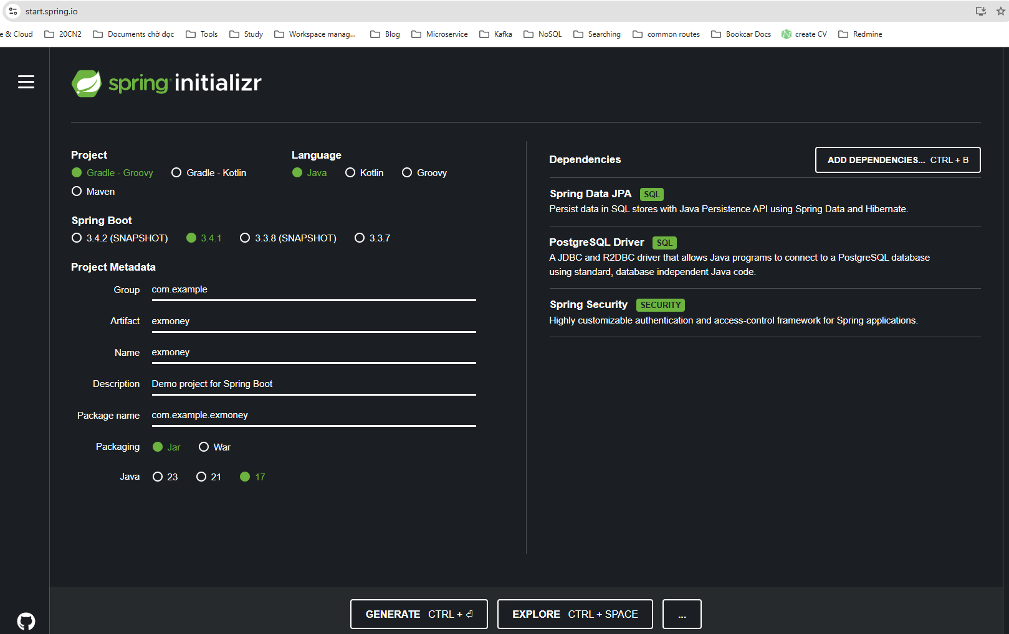
Hình 3.1. Khởi tạo ứng dụng Spring Boot
Sau khi thiết lập, chúng ta sẽ tải gói dự án về máy và ở trên một trình biên dịch (IDE) như InteliiJ
Dự án sẽ bao gồm những phần chính như:
Tên class Application để khởi tạo khi chạy ứng dụng
Thư mục resources chứa file application.properties (hoặc application.yml)
Các thư mục (package) con như controller, service, repository, config, security là những thư mục được tạo trong quá trình phát triển ứng dụng

Về luồng hoạt động, ứng dụng sẽ có các tầng chính bao gồm:
Tầng Controller: Nơi tiếp nhận yêu cầu từ phía mobile app hoặc web thông qua API
Tầng Service: Được nhận dữ liệu từ tầng controller sau đó xử lý mọi logic chính, bên cạnh đó, đối với những luồng hoạt động phức tạp, các tầng như util hay các class được đánh dấu @Component sẽ được gọi vào trong tầng service để hỗ trợ xử lý
Tầng Repository: Là tầng tương tác với database thông qua các entity class đại diện cho các bảng trong cơ sở dữ liệu
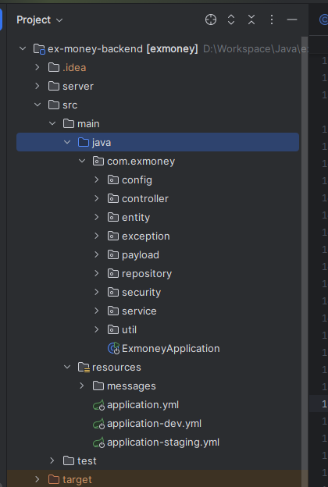
Hình 3.2. Cấu trúc dự án Spring Boot

Cấu hình ứng dụng tương tác với cơ sở dữ liệu
Tại file application.yml trong thư mục resource, thiêt lập các thành phần để tương tác với database bao gồm url, username, password
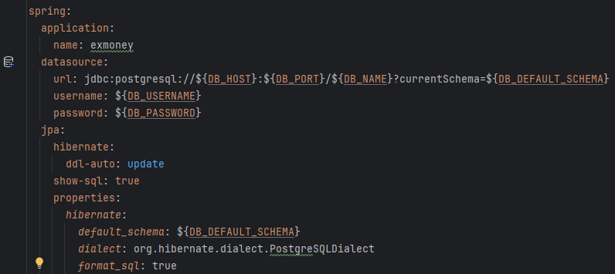
Hình 3.3. File cấu hình kết nối cơ sở dữ liệu

Liên hệ đối tượng với bảng trong cơ sở dữ liệu
Trong dự án này, em có sử dụng JPA (Java Persistence API) – một thư viện giúp liên kết đối tượng trong Java class với bảng và các thuộc tính tương ứng với các cột trong cơ sở dữ liệu, ví dụ ta có bảng user như sau:
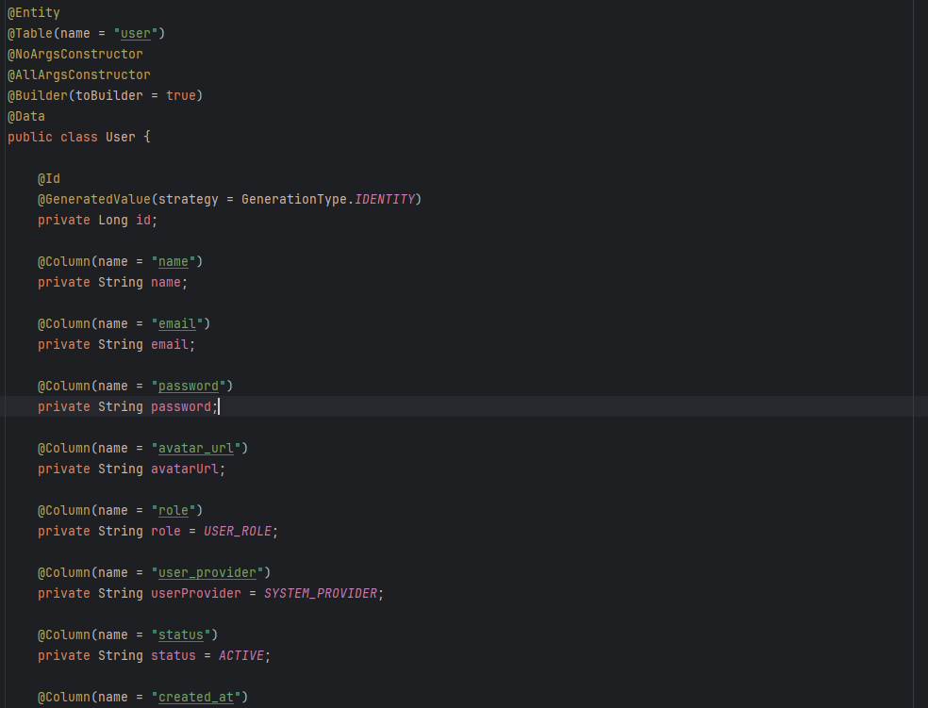
Hình 3.4. Liên kết Java class với cơ sở dữ liệu

Khởi tạo API cho ứng dụng
Tại controller, thiết lập các đường dẫn cho API cho mỗi thao tác từ phía người dùng gọi vào thông qua ứng dụng hoặc web
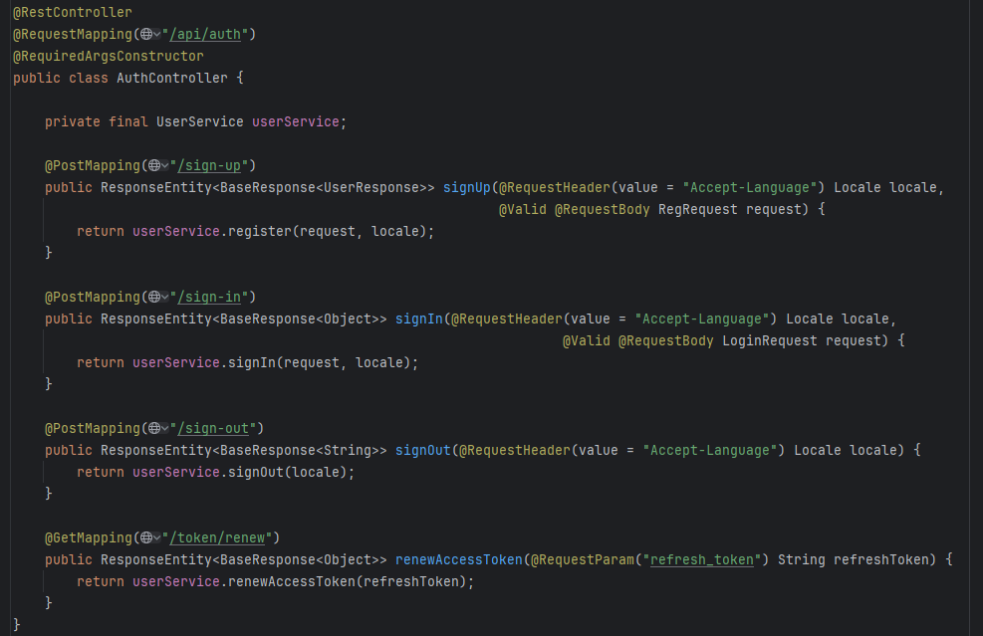
Hình 3.5. Khởi tạo API cho ứng dụng

3.2. Tổng quản và thiết lập dự án Flutter (mobile app)

3.2.1. Thiết lập môi trường
Đầu tiên chúng ta phải tạo môi trường để code Flutter, có 2 editor mà được mọi người sử dụng phổ biến đó là Visual Studio Code và Android Studio, trong dự án này em có sử dụng IntelliJ (Android Studio là một phiên bản IntelliJ tối ưu hơn cho việc code ứng dụng Android) để code cho cả ứng dụng Flutter lẫn backend Java Spring.
Tiếp theo đó là cài đặt Flutter SDK cho Windows, Linux hoặc MacOS tùy vào hệ điều hành
Tại phần setting của IntelliJ, chúng ta cần cài đặt 2 plugins là Dart và Flutter, vì Flutter là một framework được xây dựng trên ngôn ngữ Dart
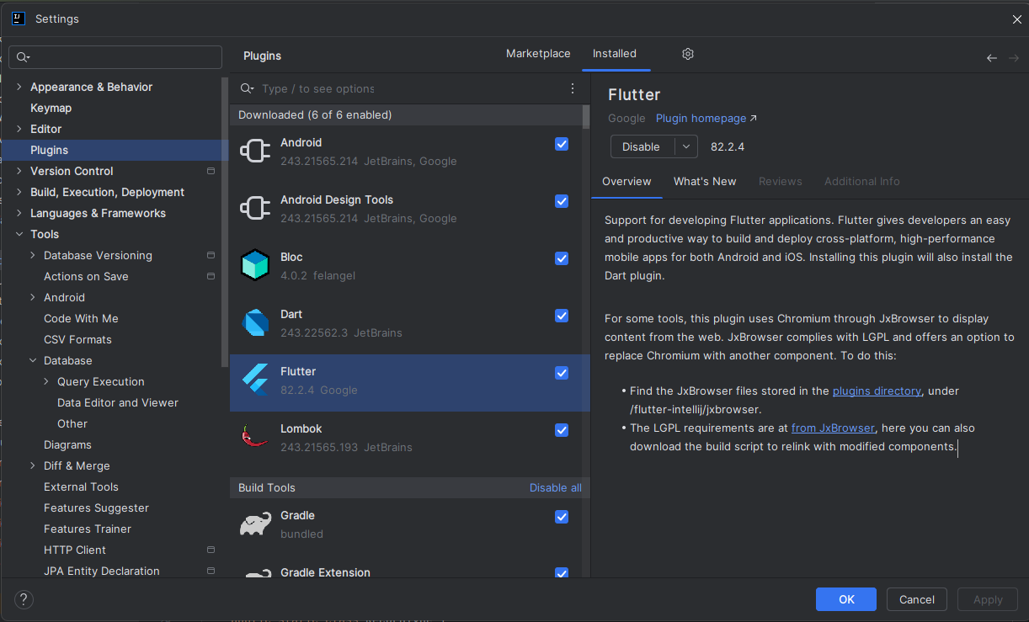
Hình 3.6. Thiết lập môi trường Flutter – cài đặt Flutter plugin
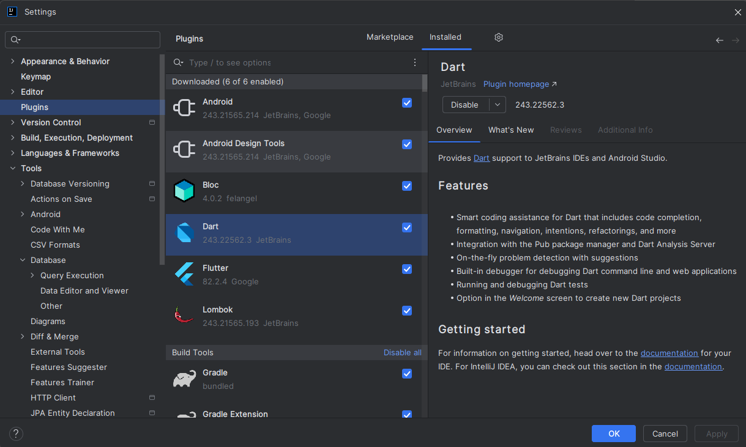
Hình 3.7. Thiết lập môi trường Flutter – cài đặt Dart plugin

3.2.2. Tạo dự án và tổng quan cấu trúc dự án Flutter
Để tạo mới một dự án Flutter, tại thư mục chứa dự án, chúng ta sẽ gõ lệnh flutter create ten_du_an để tạo một dự án mới
Sau khi được tạo, dự án đã được khởi tạo sẵn một ứng dụng mẫu của Google là một ứng dụng đếm số
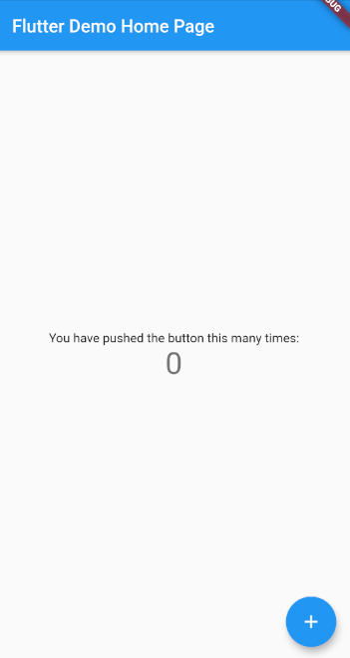
Hình 3.8. Ứng dụng demo của Flutter khi tạo dự án

Về cấu trúc thư mục của dự án, dự án có cấu trúc ban đầu như sau:
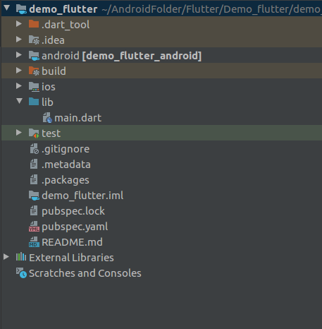
Hình 3.9. Cấu trúc dự án Flutter
Ở đây sẽ bao gồm các file và thư mục như:
- android/ ios : 2 folder này sẽ chứa code native. Trong khi làm việc, chúng ta sẽ nhận thấy khó vài trường hợp Flutter không thể giải quyết tất cả các bài toàn mà phải nhờ đến native code.
- lib: đây là folder chính chúng ta sẽ làm việc, nơi này sẽ chứa gần như tất cả source code của 1 project flutter sẽ gồm các file source dart, các pakage.
- test: nơi chúng ta tạo ra các unit-test case.
- pubspec.yaml : file này là nơi khai báo các thư viện, config hệ thống,... Nếu các các bạn đã từng làm việc với native Android thì nó sẽ tương tự như file gradle.
- Ngoài ra khi làm chúng ta có thể tạo thêm file như assets để chứa các resource như ảnh, icon, ...

3.3. Xây dựng ứng dụng

3.3.1. Trang chủ
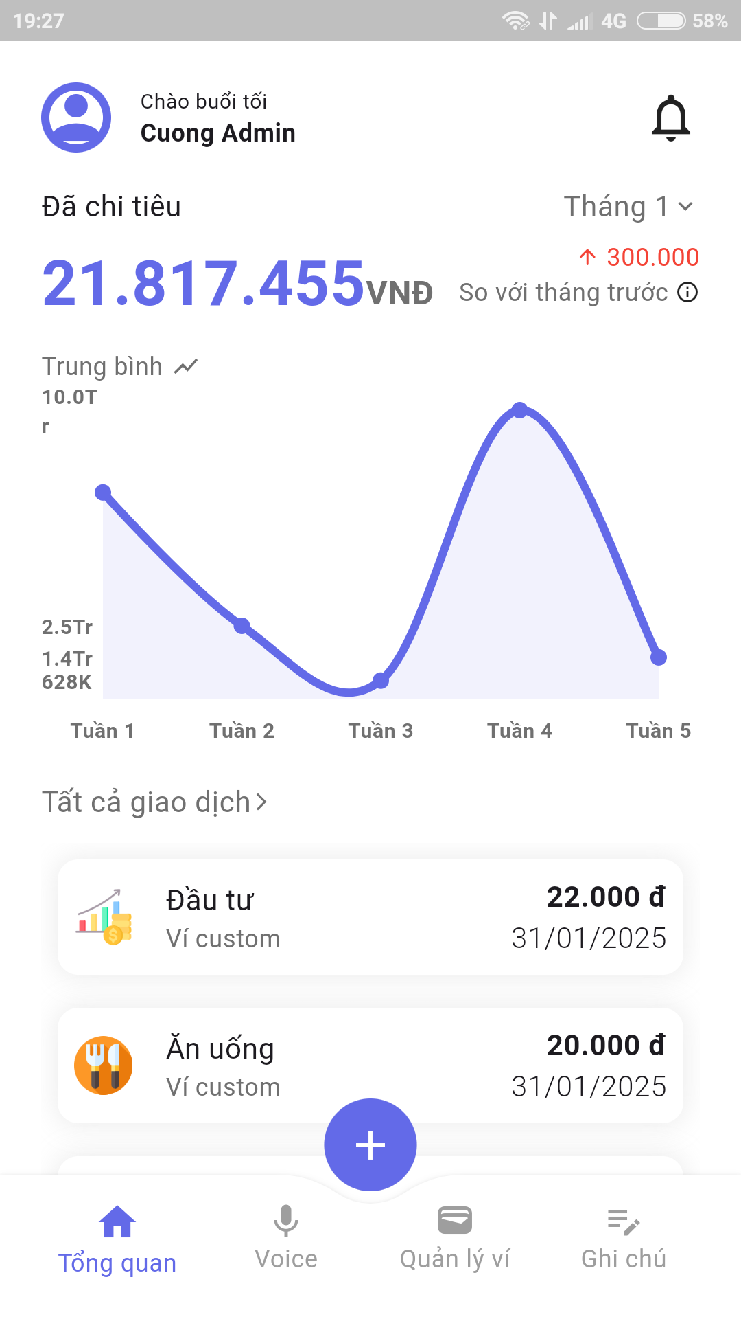
Hình 3.10. Trang chủ ứng dụng

3.3.2. Quản lý thông báo
Popup thông báo cho phép người dùng xem thông báo và thực hiện đánh dấu đã đọc
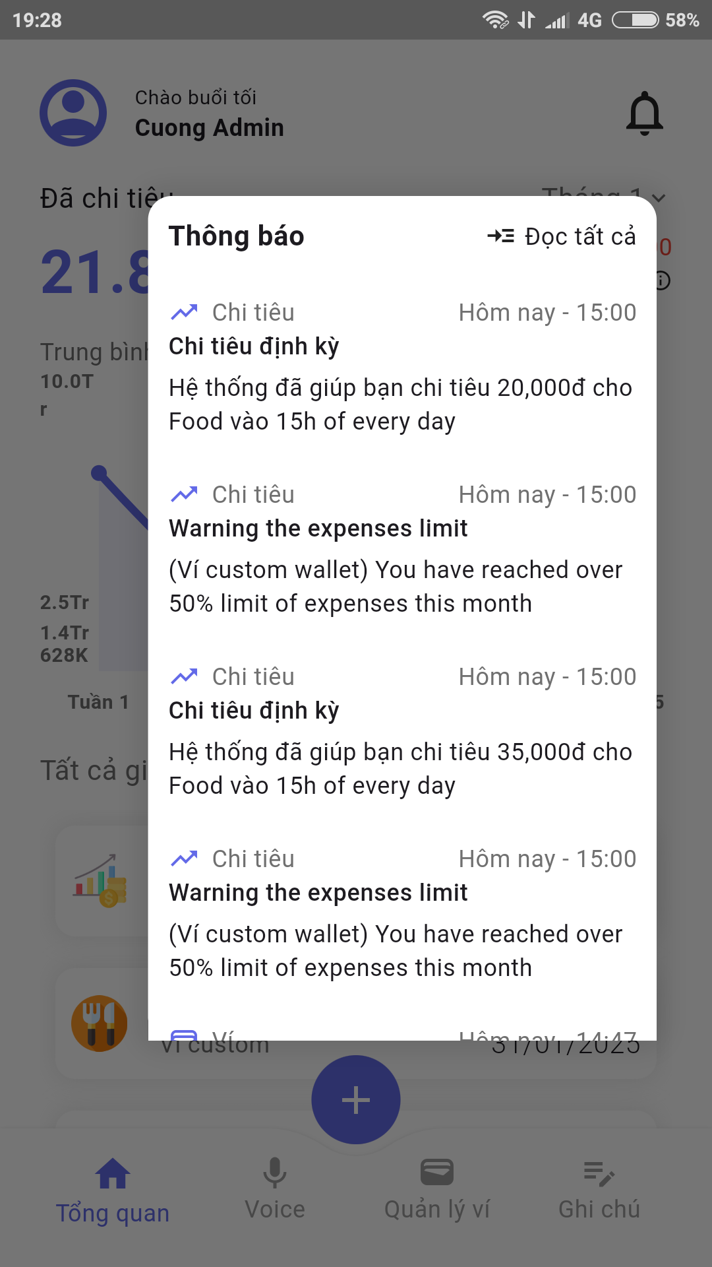
Hình 3.11. Quản lý thông báo ứng dụng

3.3.3. Thêm chi tiêu
Khi ấn dấu “+” tại thanh menu, popup thêm chi tiêu hiện lên, người dùng sẽ nhập và chọn đủ thông tin (bao gồm loại danh mục, ví, ghi chú và thời gian) sau đó lưu lại
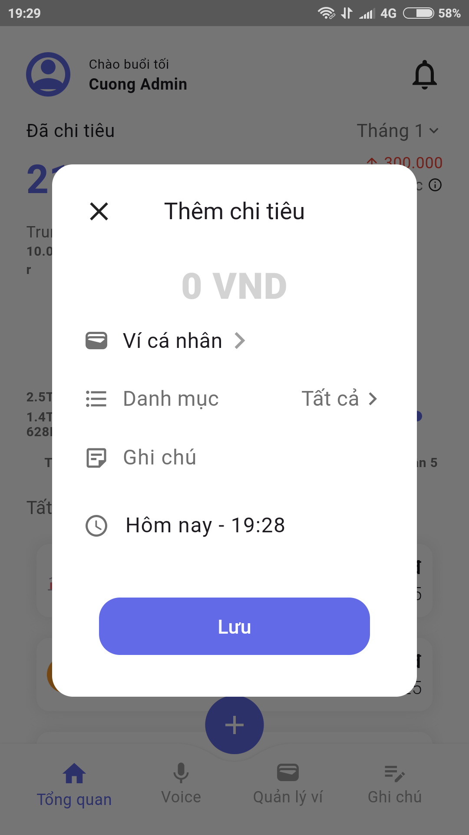
Hình 3.12. Thêm chi tiêu

3.3.4. Quản lý danh mục
Khi thêm chi tiêu, người dùng sẽ chọn tới một danh mục trong danh sách danh mục
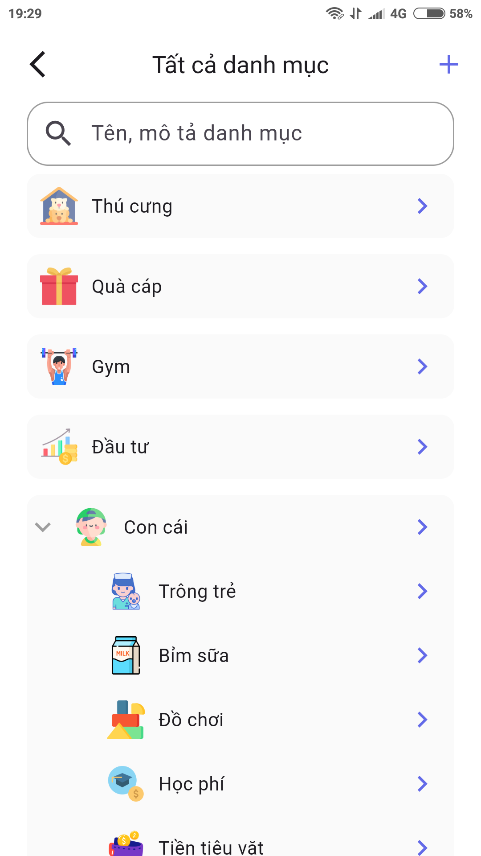
Hình 3.13. Danh sách danh mục

3.3.5. Thêm mới và chỉnh sửa danh mục
Ở trong màn hình danh sách danh mục, người dùng có thể thêm mới một danh mục bằng cách ấn dấu “+” phía trên
Người dùng cũng có thể chỉnh sửa danh mục (chỉ được phép chỉnh sửa những danh mục do người dùng thêm, không được phép sửa những danh mục mặc định của app)
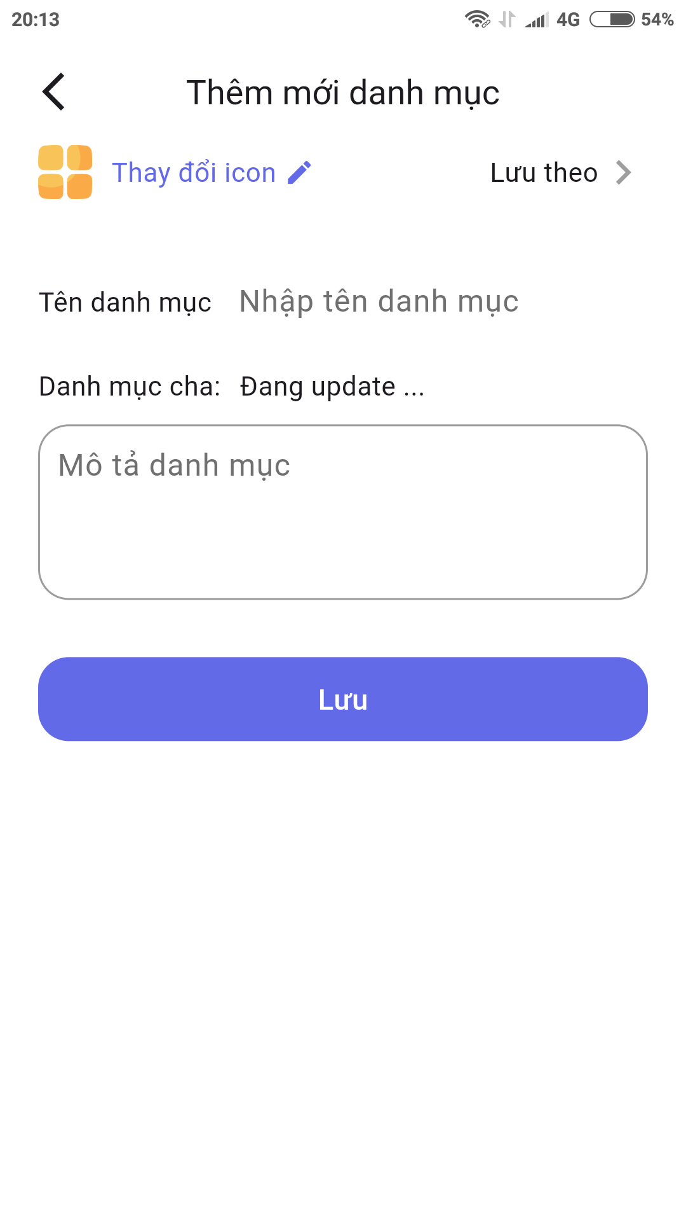
Hình 3.14. Thêm mới và chỉnh sửa danh mục

3.3.6. Thêm danh mục bằng giọng nói
Tại tab voice trong menu ứng dụng sẽ có biểu tượng micro, người dùng sẽ nhấn vào đây để nói những thông tin cần và đủ để hệ thống ghi nhận bao gồm số tiền, tên ví và tên danh mục.
Sau khi hệ thống ghi nhận thông tin, ứng dụng sẽ hiện ra một popup để xác nhận lại thông tin, nếu một trong ba thông tin bị thiếu, người dùng sẽ phải tự chỉnh sửa tay hoặc nói lại
Mặc định với thông tin ví, nếu người dùng không đề cập đến thì sẽ là ví mặc định
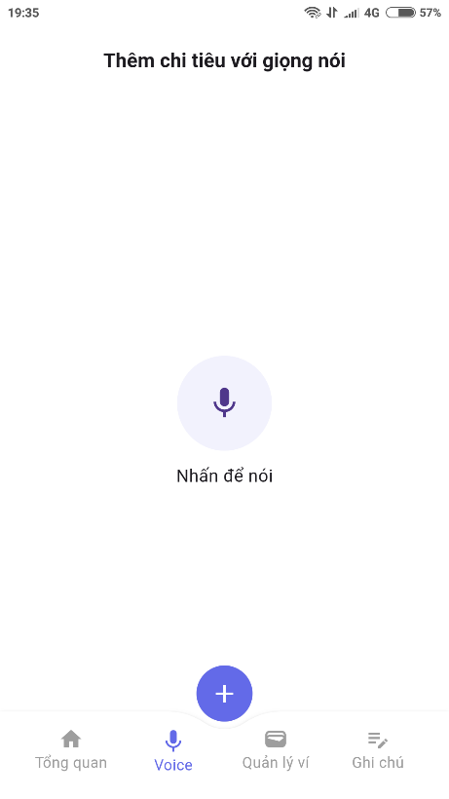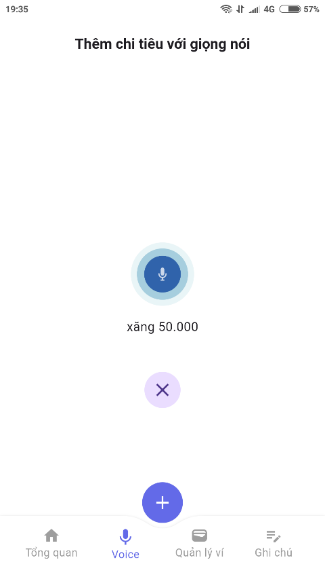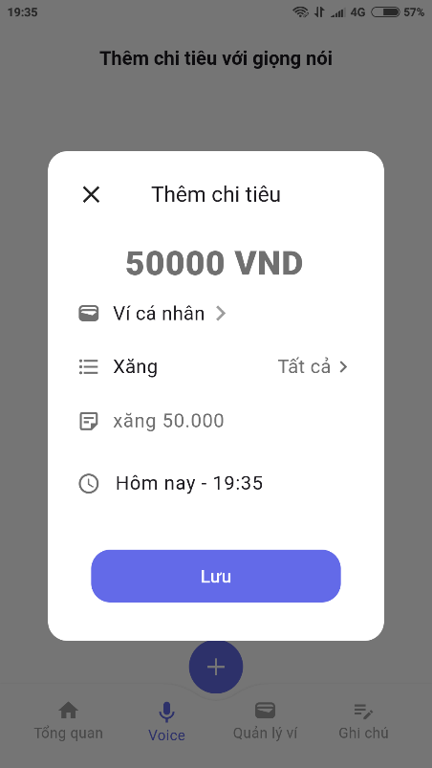
Hình 3.15 – 3.16 – 3.17. Thêm chi tiêu với giọng nói

3.3.7. Quản lý ví
Tại tab quản lý ví, đây là phần quản lý toàn bộ thông tin, những thiết lập liên quan tới ví của người dùng như số tiền, biểu đồ phân tích, giao dịch gần đây, quản lý thành viên, một số thiết lập như thiết lập hạn mức cảnh báo, thiết lập chi tiêu định kỳ tự động, thêm ví mới
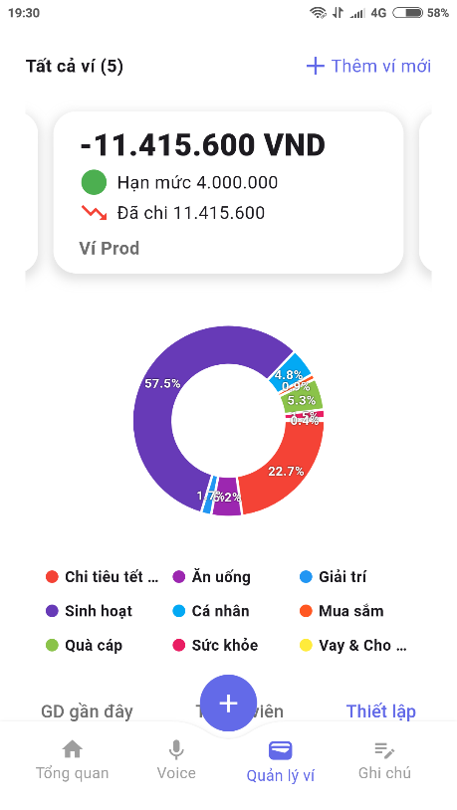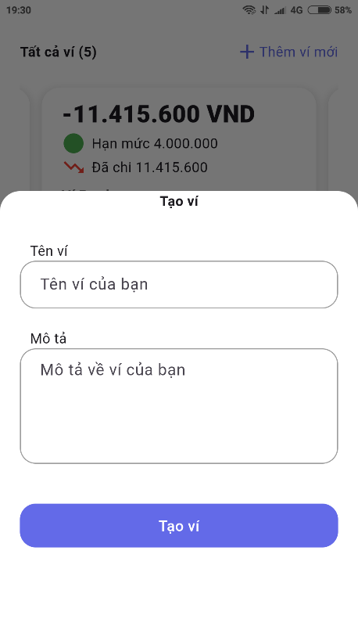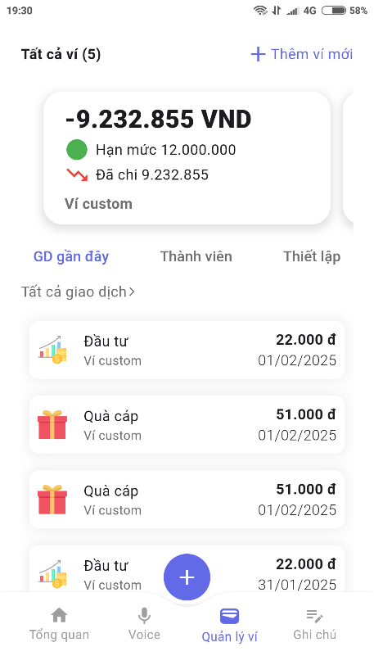
Hình 3.18 – 3.20. Quản lý ví, giao dịch và tạo ví

3.3.8. Quản lý thành viên ví
Người dùng có thể thêm hoặc xóa thành viên khỏi ví, khi các tài khoản thành viên được thêm vào ví, mọi người có thể quản lý chi tiêu cùng nhau
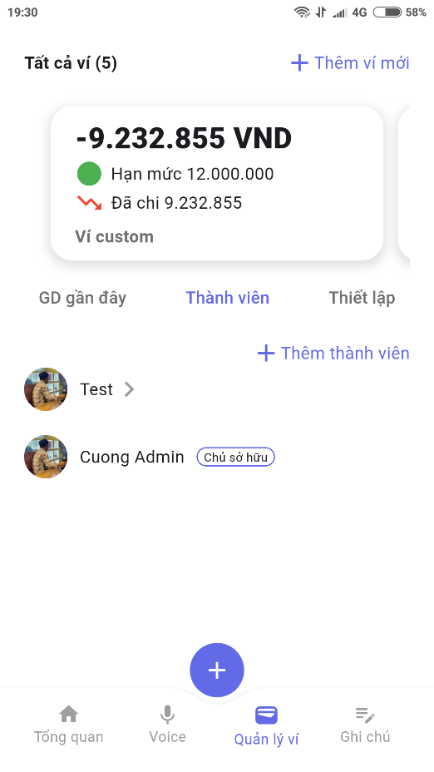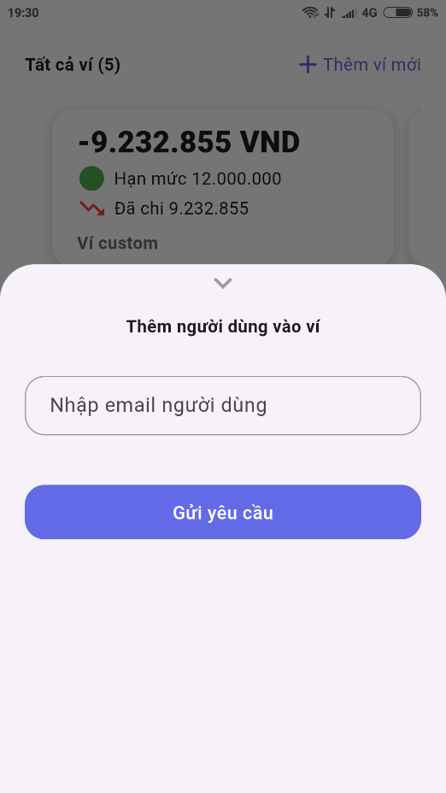

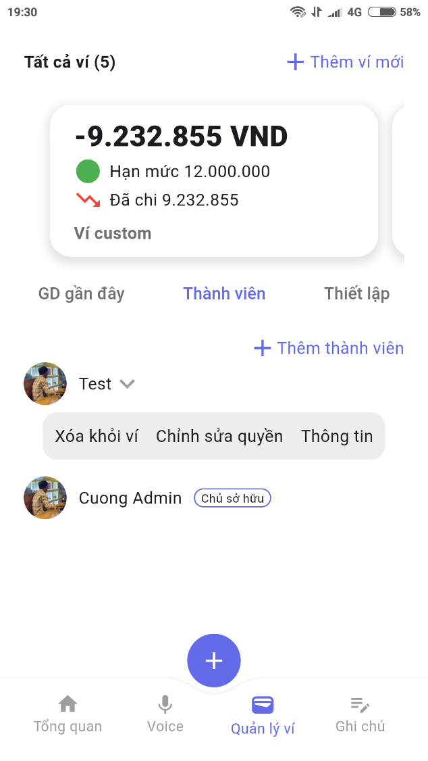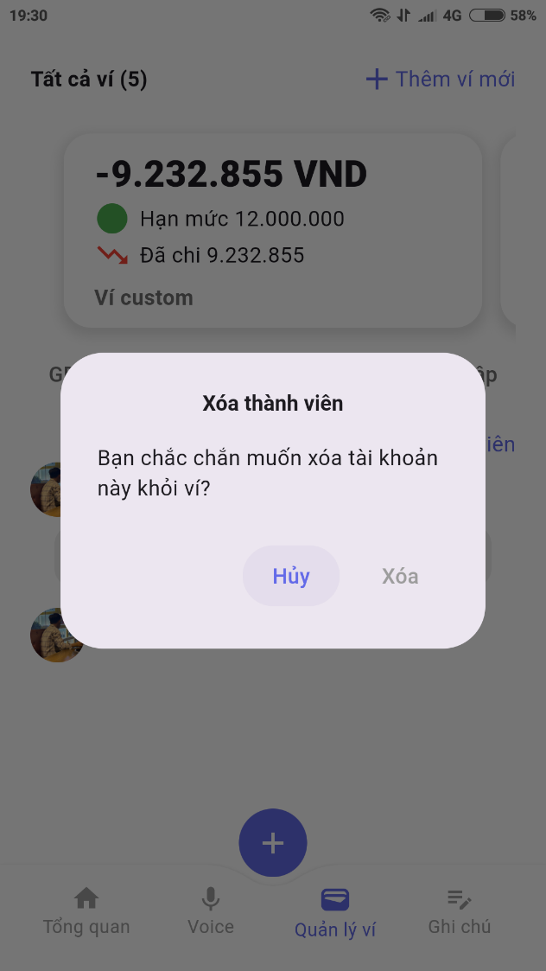
Hình 3.21 – 2.24. Quản lý thành viên ví

3.3.9. Thiết lập hạn mức cảnh báo chi tiêu
Trong quá trình chi tiêu, người dùng có thể thiết lập các cấp độ cảnh báo khác nhau để nhắc nhở chi tiêu
Hiện tại hệ thống đang có 3 mức cho người dùng tự thiết lập giá trị và một giá trị hạn mức tối đa. giá trị phần trăm của 3 mức trên sẽ được tính dựa trên giá trị tối đa mỗi lần người dùng thêm chi tiêu để bắn cảnh báo tới ứng dụng
Sau khi thiết lập, ứng dụng sẽ thông báo tới tất cả thành viên trong ví rằng ví này đã được thiết lập hạn mức để mọi người cùng biết
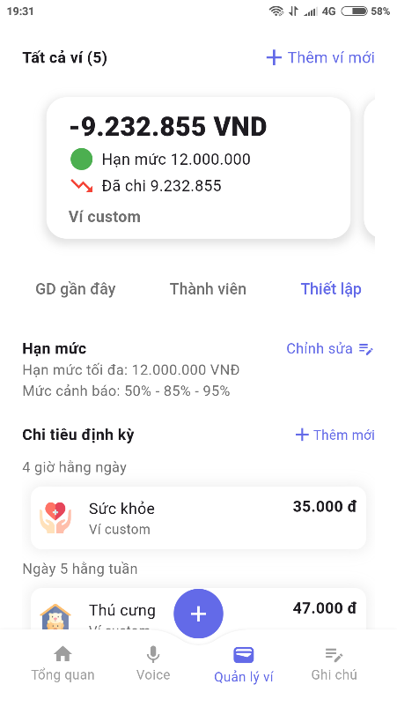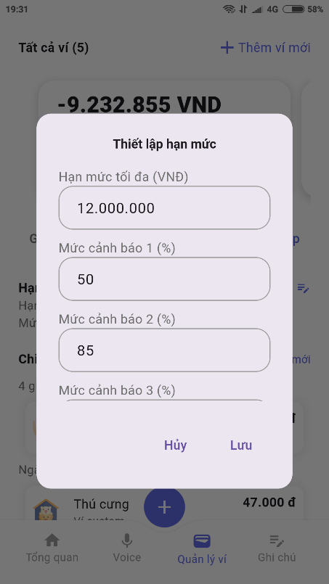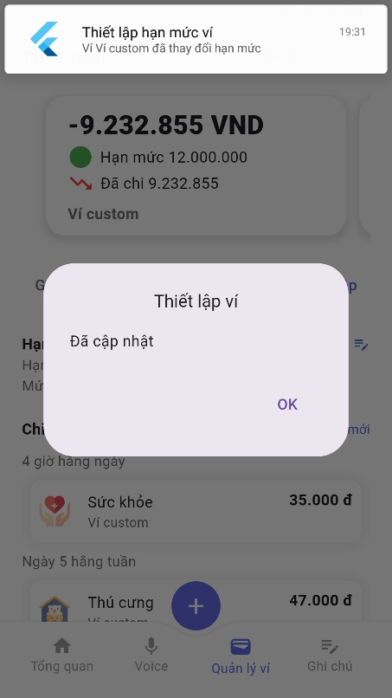
Hình 3.25 – 3.27. Thiết lập hạn mức chi tiêu
Sau mỗi lần thêm chi tiêu, nếu hệ thống phát hiện tổng số tiền hiện tại đang vượt quá 1 trong 3 cấp độ thì sẽ có thông báo tới người dùng
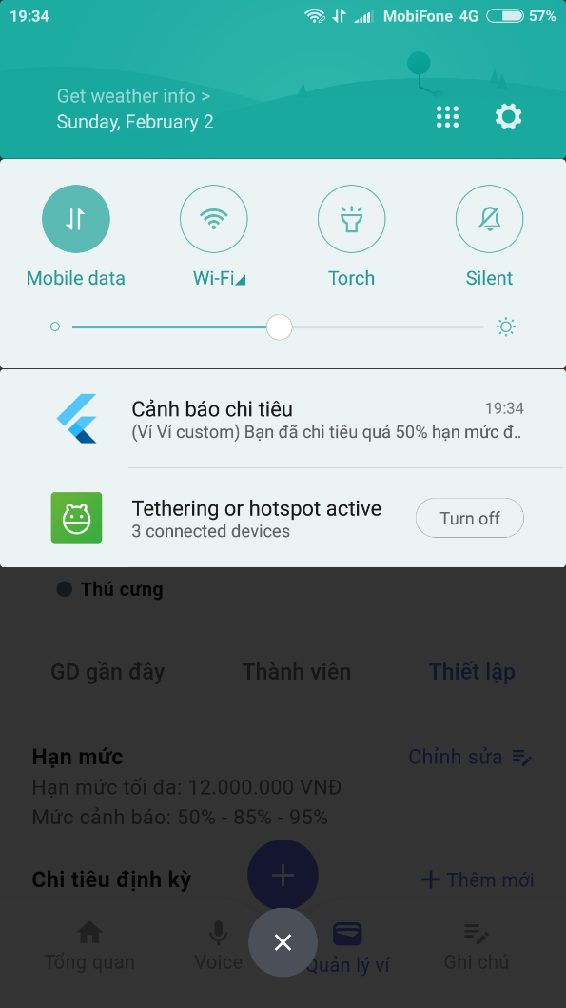
Hình 3.28. Thông báo cảnh báo chi tiêu vượt hạn mức

3.3.10. Thiết lập chi tiêu định kỳ tự động
Đối với những chi tiêu bị lặp đi lặp lại hằng ngày, hằng tuần hoặc hằng tháng, người dùng có thể thiết lập để hệ thống tự động thêm vào mỗi khung giờ hằng ngày hoặc vào mỗi ngày hằng tuần, hằng tháng để đảm bảo chính xác và không bị quên
Ứng dụng cung cấp 3 thiết lập thời gian bao gồm:
Chi tiêu hằng ngày: giá trị sẽ cho phép từ 1 tới 24 tương ứng với 24h trong ngày
Chi tiêu hằng tuần: Giá trị sẽ cho phép từ 1 tới 7 tương ứng với 7 ngày trong tuần
Chi tiêu hằng tháng: Giá trị sẽ cho phép từ 1 tới 31 tương ứng với nhiều nhất là 31 ngày trong tháng
Sau khi thiết lập, hệ thống sẽ ghi nhận và đẩy thông báo về thành viên của ví rằng chi tiêu này đã được thiết lập tự động
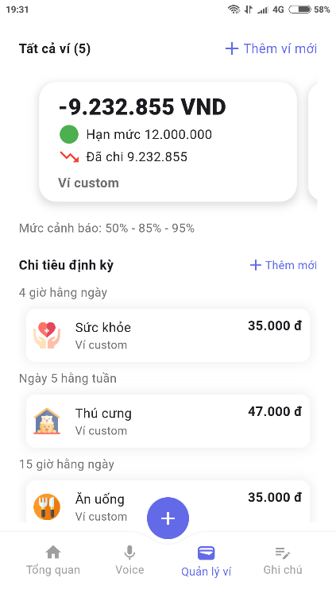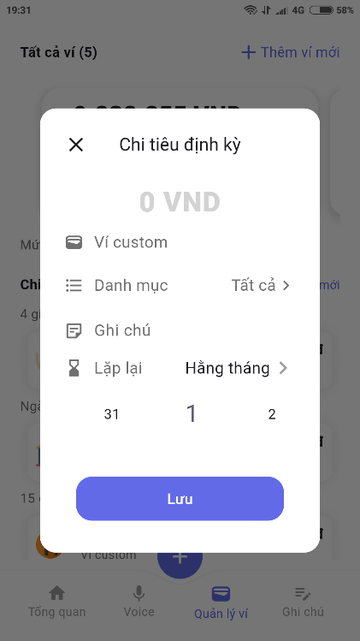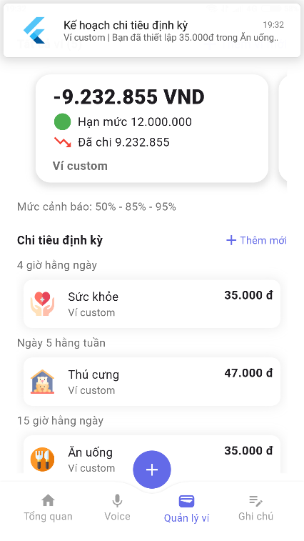
Hình 3.29 – 3.31. Thiết lập chi tiêu định kỳ tự động
Sau mỗi giờ hoặc mỗi ngày, hệ thống sẽ quét xem đang có chi tiêu nào được thiết lập tự động hay không thì sẽ tự tạo mới một chi tiêu từ chi tiêu gốc sau đó đẩy thông báo tới cho người dùng biết
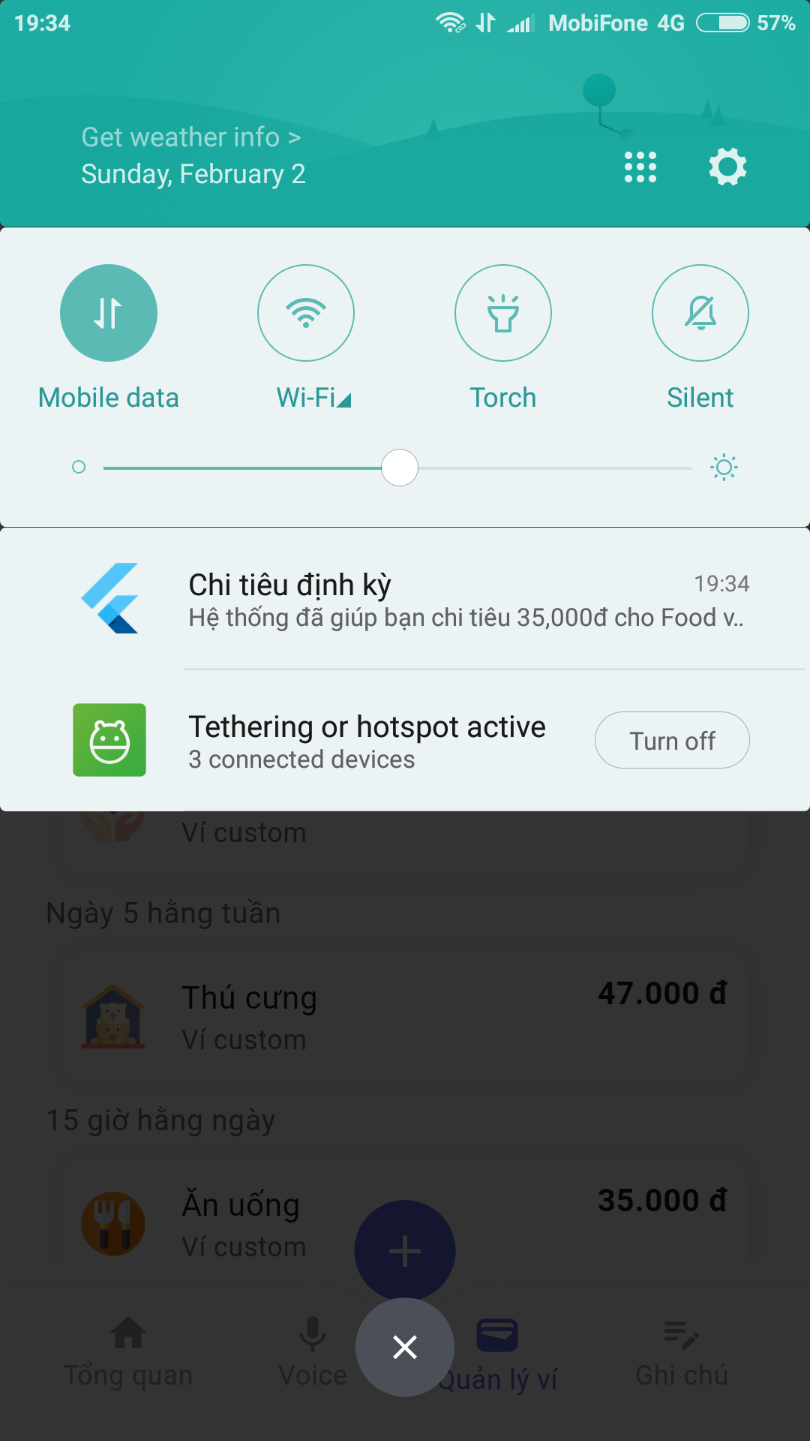
Hình 3.32. Thông báo chi tiêu tự động đã được thực hiện

CHƯƠNG 4: KẾT LUẬN VÀ HƯỚNG PHÁT TRIỂN
Qua sản phẩm lần này, em đã hiểu thêm và nắm được cách để xây dựng một ứng dụng cho thiết bị di động từ đầu tới cuối như chọn công nghệ, cấu hình dự án, cấu trúc dự án, thiết kế giao diện và tính năng cho ứng dụng thông qua Figma. Kết nối với backend thông qua API và cách để sử dụng các thư viện. Bên cạnh đó em cũng nắm được những vấn đề liên quan tới bảo mật hệ thống, phân quyền và phiên người dùng cũng như tối ưu các câu lệnh SQL. Tích hợp một số tính năng mới như giọng nói, chi tiêu định kỳ và cảnh báo chi tiêu vượt hạn mức.
Em cũng đã biết cách để tích hợp các dịch vụ bên thứ ba như Google Firebase, Google Oauth2.0 và áp dụng các kiến trúc dự án phổ biến như Bloc (Flutter) hay N-Tier Spring Boot, tích hợp JWT authentication.
Tuy nhiên, ứng dụng hiện tại vẫn chưa thể đẩy lên các store như Google Play và Appstore do thời gian và chi phí chưa đáp ứng được. Chắc chắn trong thời gian tới, em sẽ cố gắng để có thể đưa sản phẩm lên các môi trường thực tế này để người dùng có thể trải nghiệm và hy vọng nhận được những đóng góp từ cộng đồng.
Thời gian tới em cũng sẽ nghĩ tới việc tích hợp các bên thứ ba như ChatGPT, hay Google Gemini để đa dạng hóa cách thức quản lý chi tiêu cho người dùng hoặc có cơ hội em hy vọng có thể tích hợp được các bên như ngân hàng, ví điện tử để lấy thông tin chi tiêu một cách tự động

TÀI LIỆU THAM KHẢO
[1]. Gia Hưng, Java là gì? Tổng quan về ngôn ngữ lập trình Java cho người mới, FPT Shop, https://fptshop.com.vn/tin-tuc/danh-gia/java-la-gi-156801, tháng 11 năm 2024
[2]. StackJava, Tổng quan về Spring Framework, Viblo, https://viblo.asia/p/tong-quan-ve-spring-framework-YWOZryEyKQ0, tháng 11 năm 2024
[3]. Spring ecosystem, Github, https://user-images.githubusercontent.com/72712095/191304469-11edaf62-d296-42a2-9508-4254bf5bca71.png, tháng 11 năm 2024
[4]. Nguyên, Dart là gì? Giới thiệu cơ bản về ngôn ngữ lập trình Dart, 200Lab, https://200lab.io/blog/tu-hoc-ngon-dart-nhung-dieu-can-biet-truoc-khi-bat-dau, tháng 12 năm 2024
[5]. Vinh Phạm, PostgreSQL là gì? Tìm hiểu thông tin về cơ sở dữ liệu mã nguồn mở, Bizfly Cloud, https://bizflycloud.vn/tin-tuc/postgresql-la-gi-tim-hieu-ve-co-so-du-lieu-ma-nguon-mo-tien-tien-nhat-the-gioi-20180919175924611.htm, tháng 12 năm 2024
[6]. Giới thiệu về Docker và làm quen với Docker tạo container, https://xuanthulab.net/gioi-thieu-ve-docker-lam-quen-voi-docker-tao-container.html, tháng 1 năm 2025
[7]. Sushi Sashimi, [Flutter] – Hiểu rõ hơn về Firebase Cloud Message (FCM), Viblo, https://viblo.asia/p/flutter-hieu-ro-hon-ve-firebase-cloud-message-fcm-WR5JRm2D4Gv, tháng 12 năm 2024
[8]. Phan Van Nhat, Học Flutter – phần 1: Tạo ứng dụng đầu tiên Hello World, Viblo, https://viblo.asia/p/hoc-flutter-phan-1-tao-ung-dung-dau-tien-hello-world-RnB5pMADKPG, tháng 12 năm 2024

